Course Title: Applied Machine Learning

Course Code: CSE4008

Lab Activity-1

Faculty Name: Dr. Virendra Singh Kushwah

Student Name: Prachi Bhatt

Reg.No.: 19BAI10111

Screen Shots of programs:

**Practical: 1**

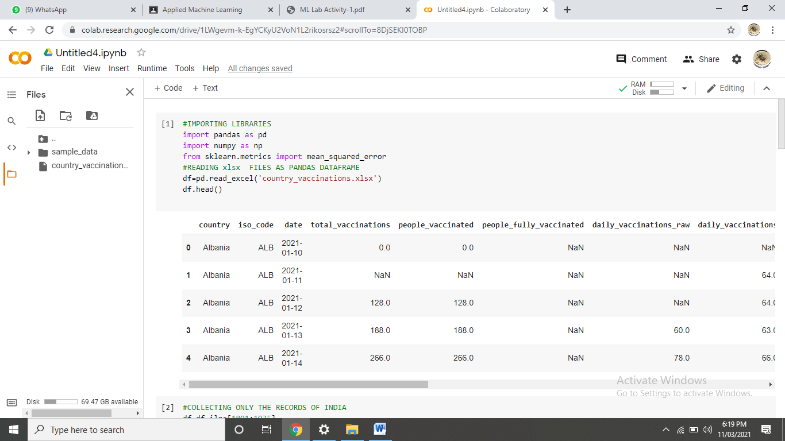

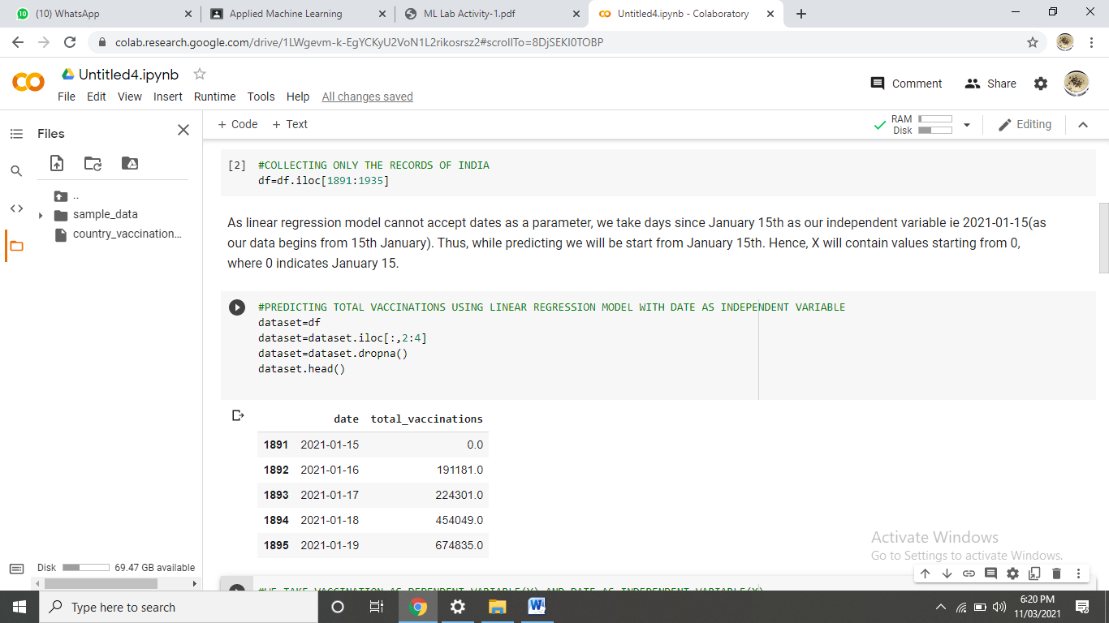

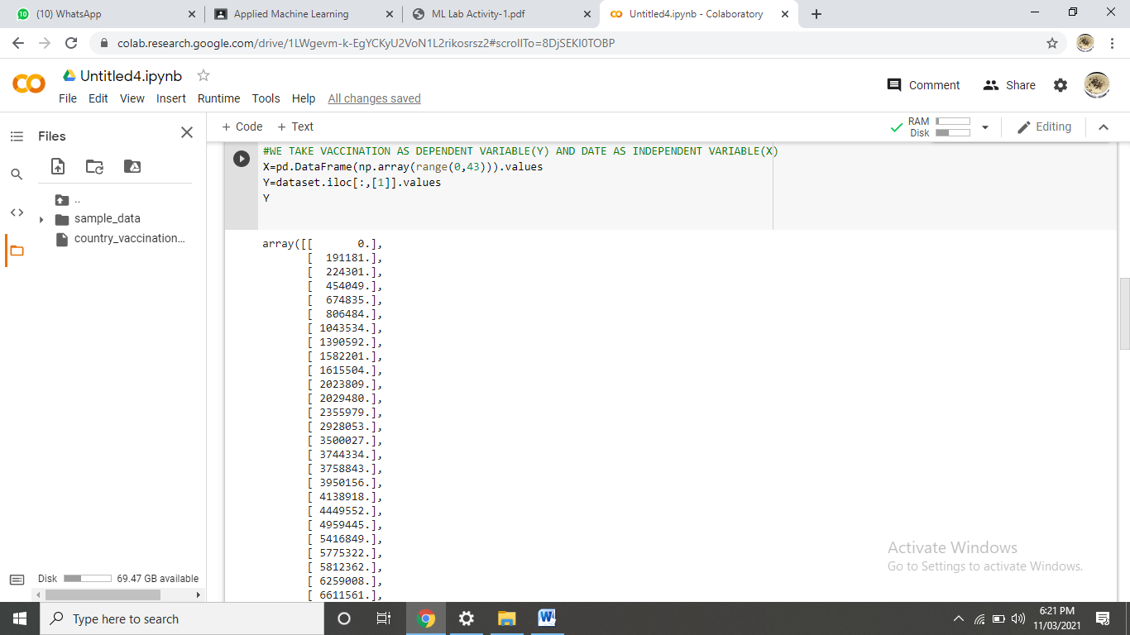

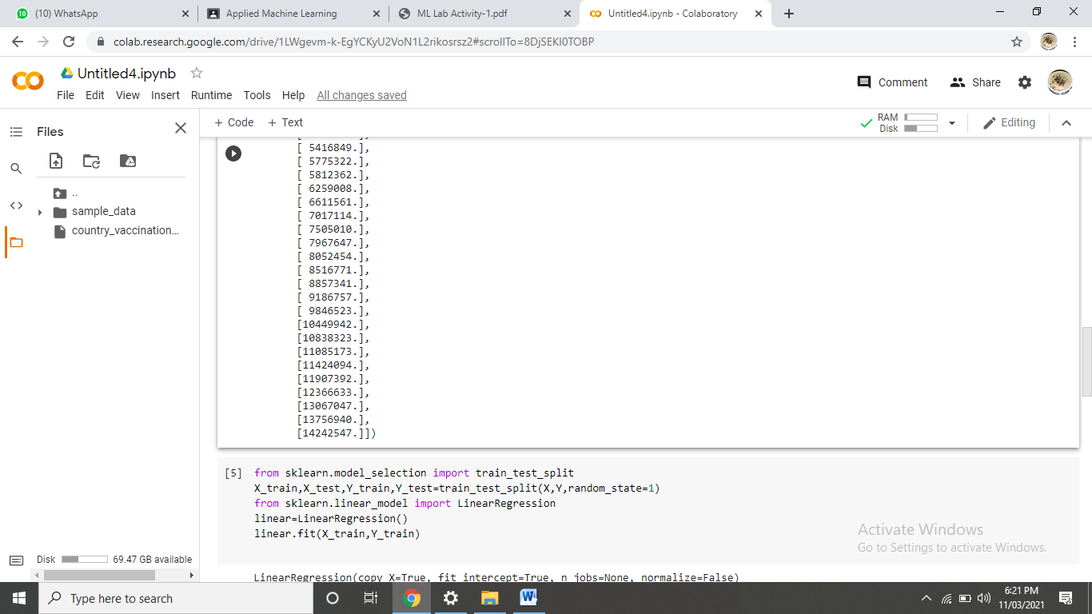

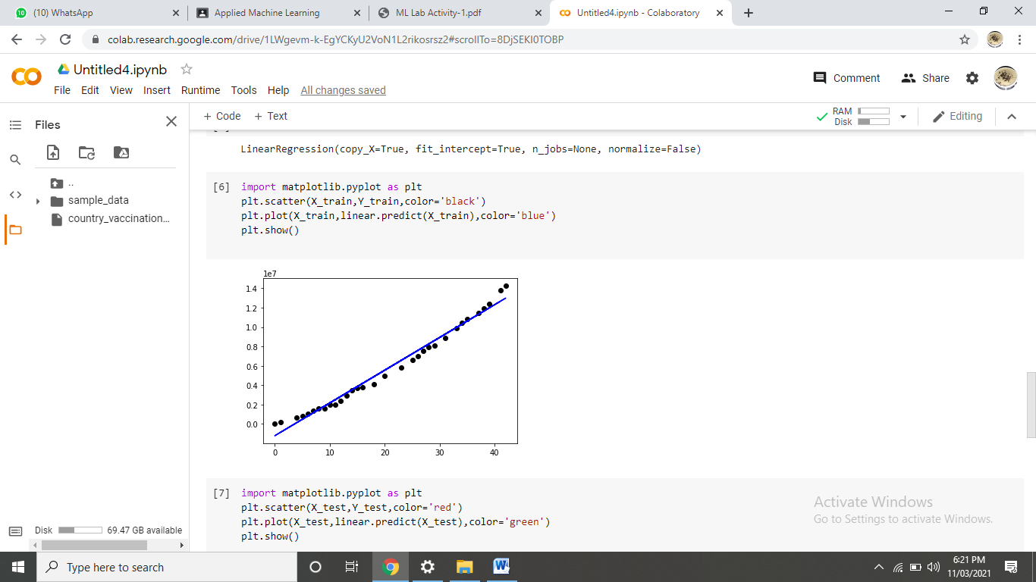

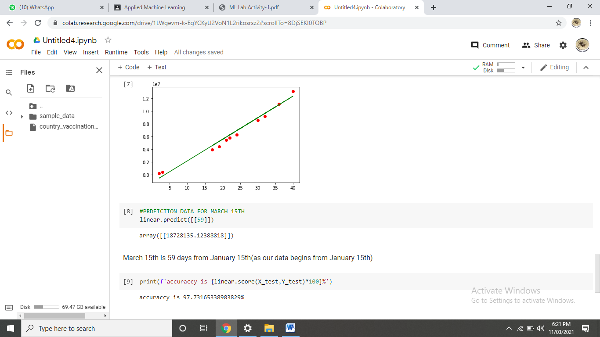

**Practical: 2**

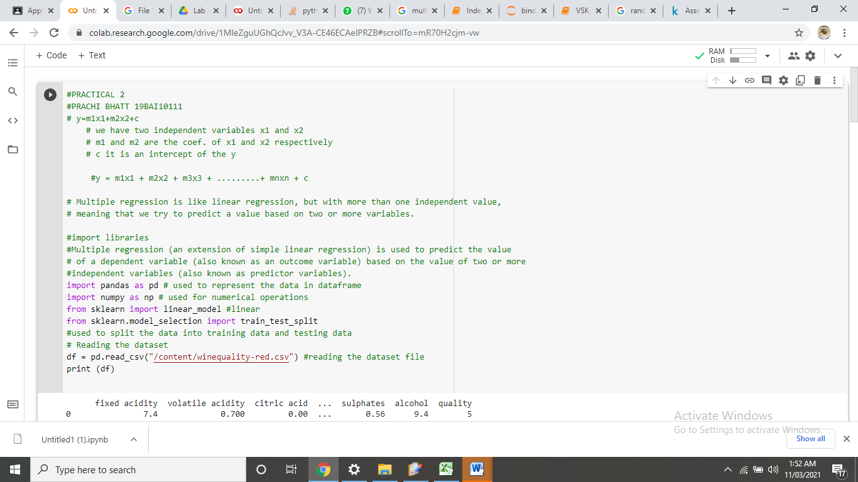

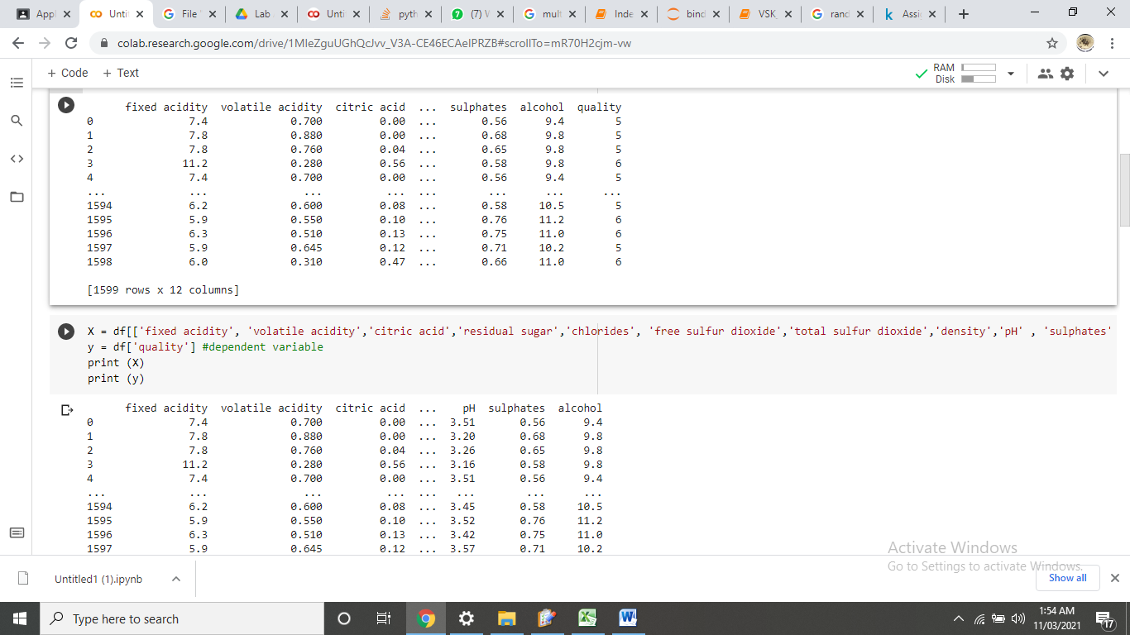

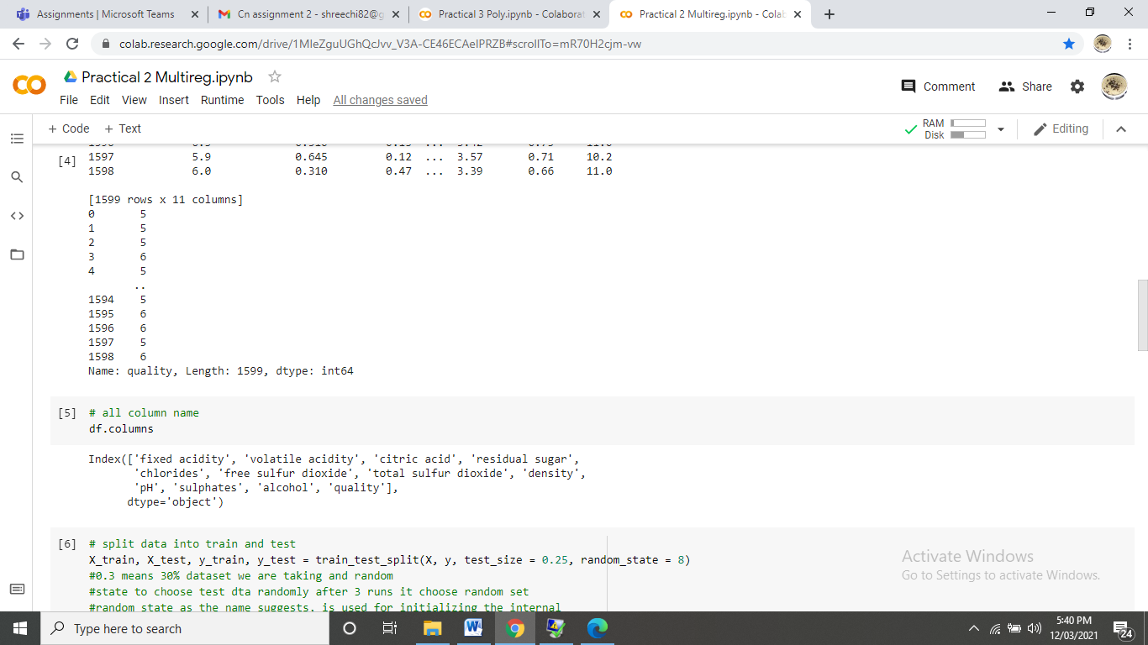

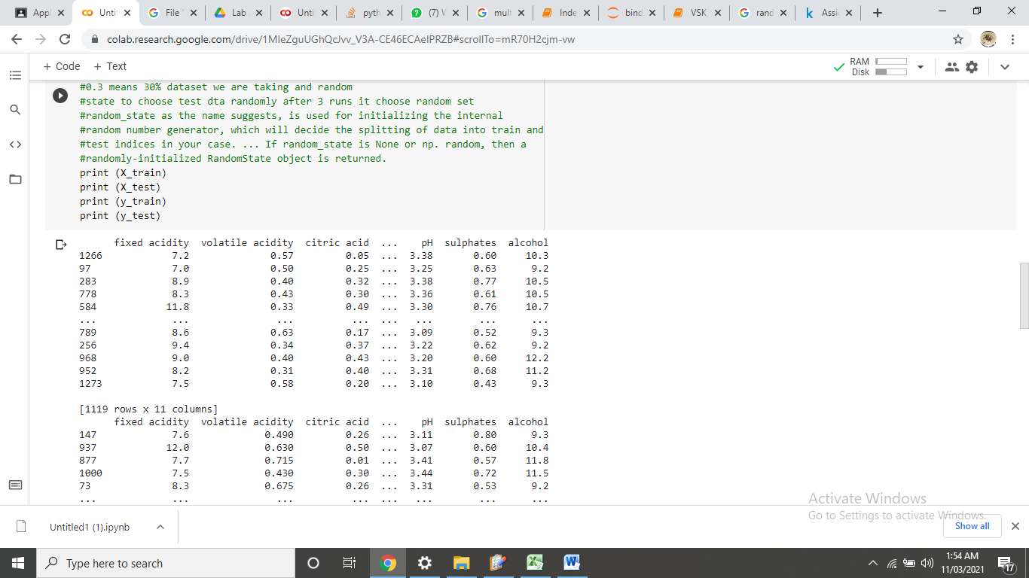

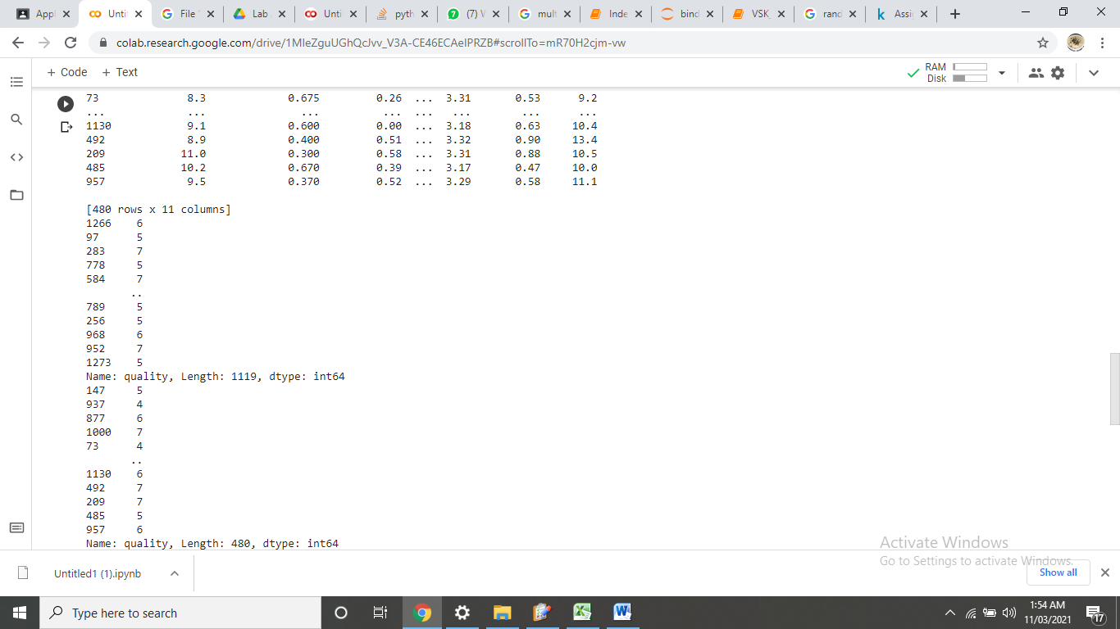

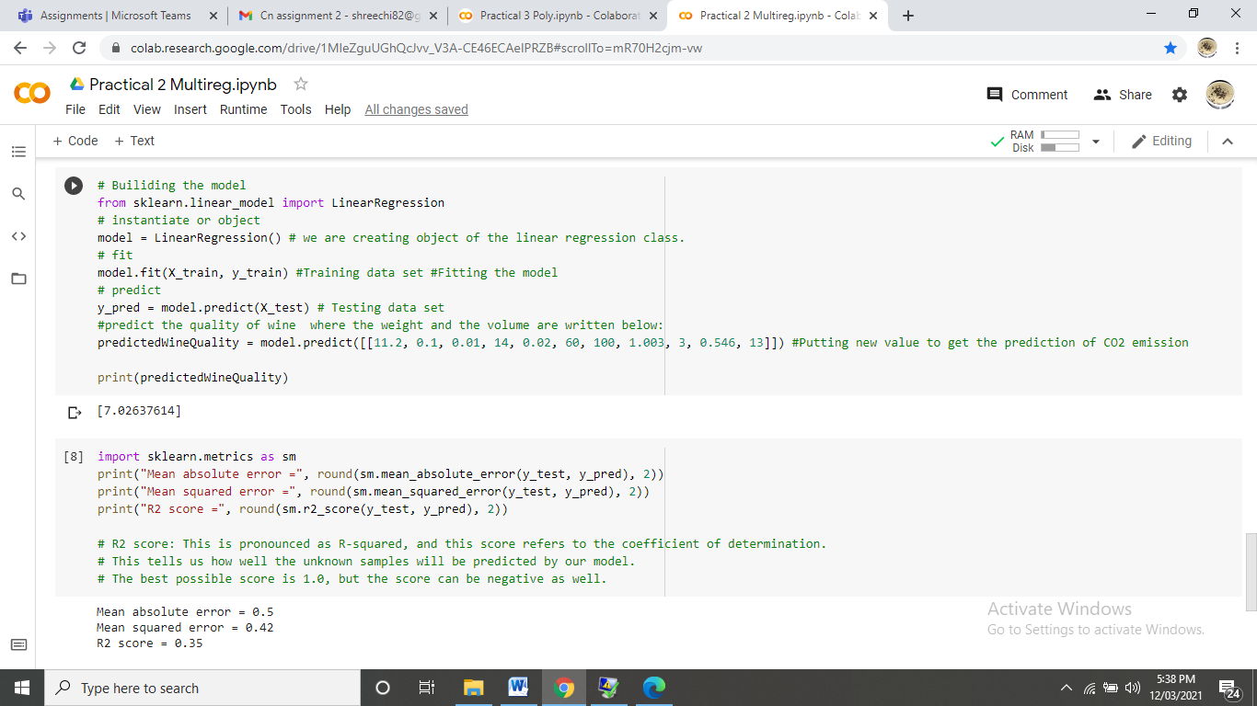

Practical: 3

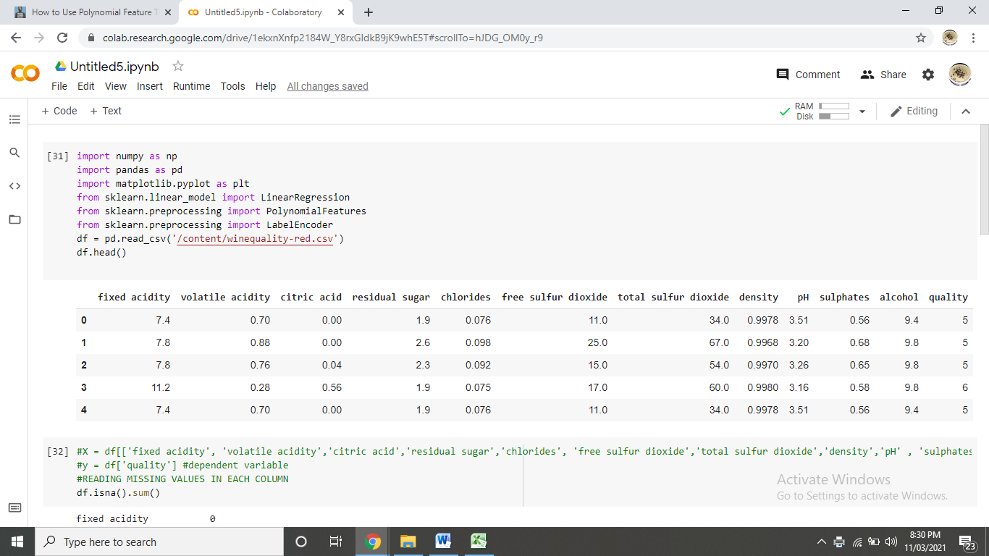

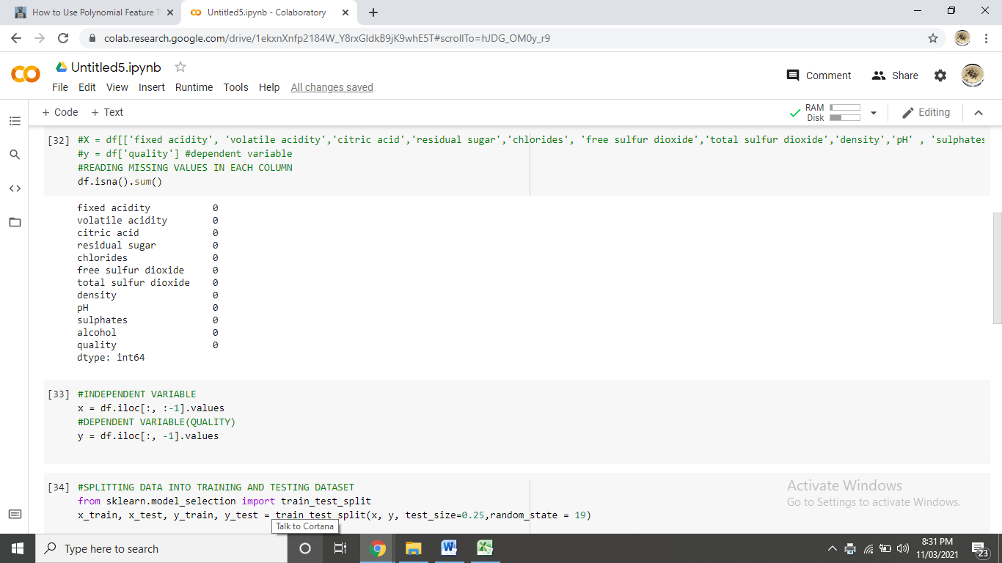

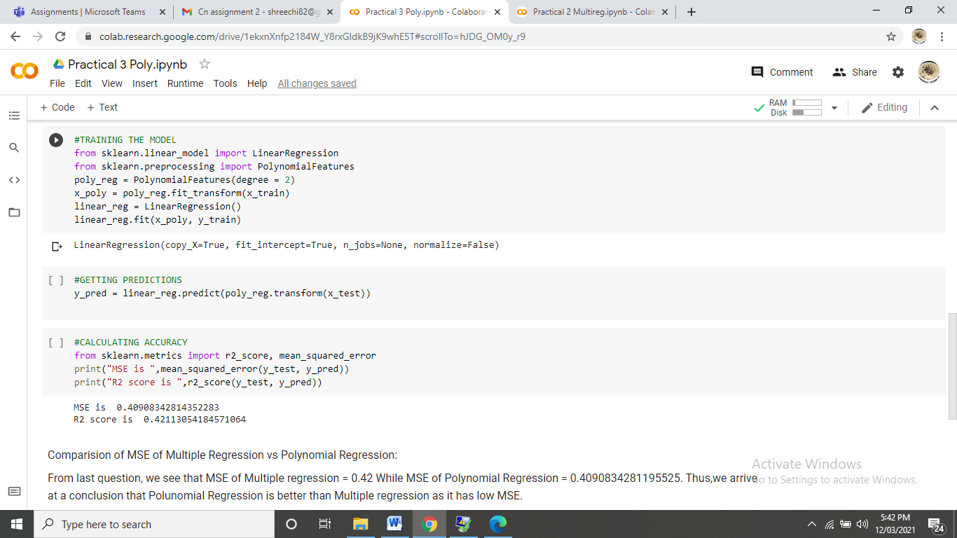

Practical: 4

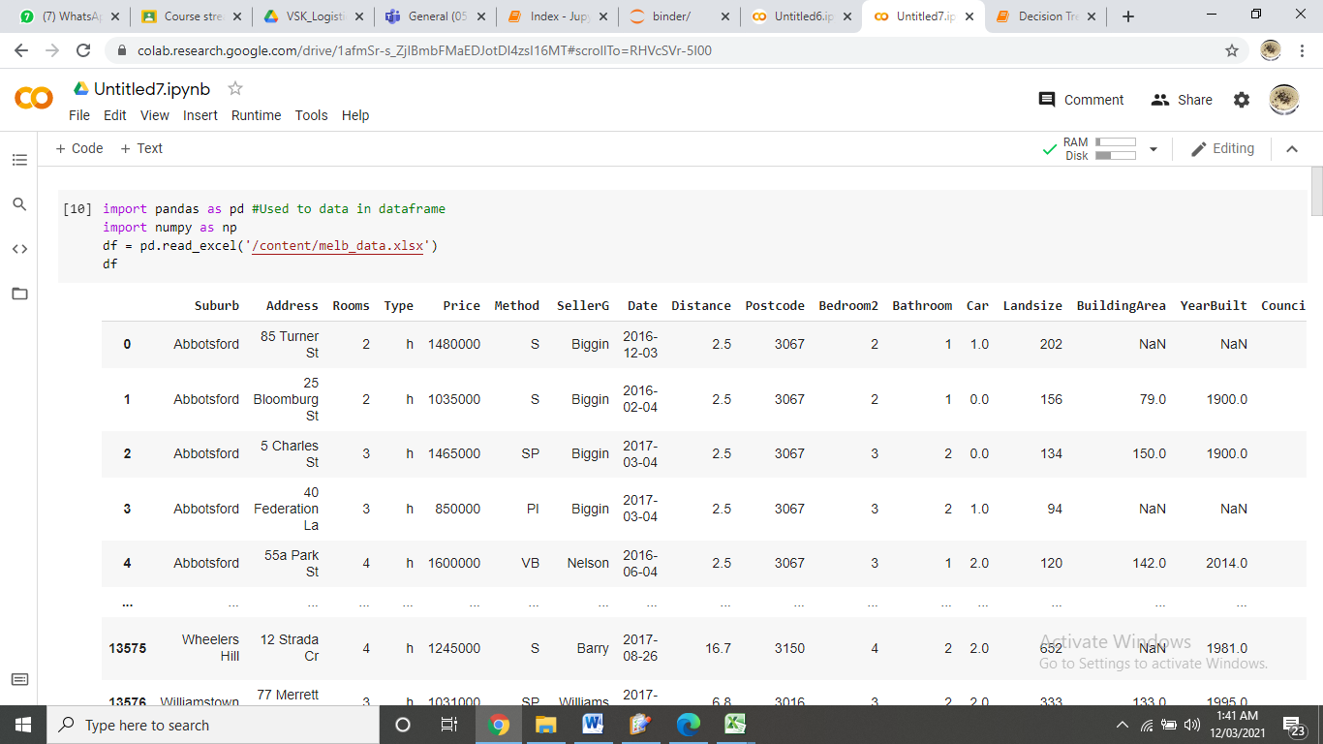

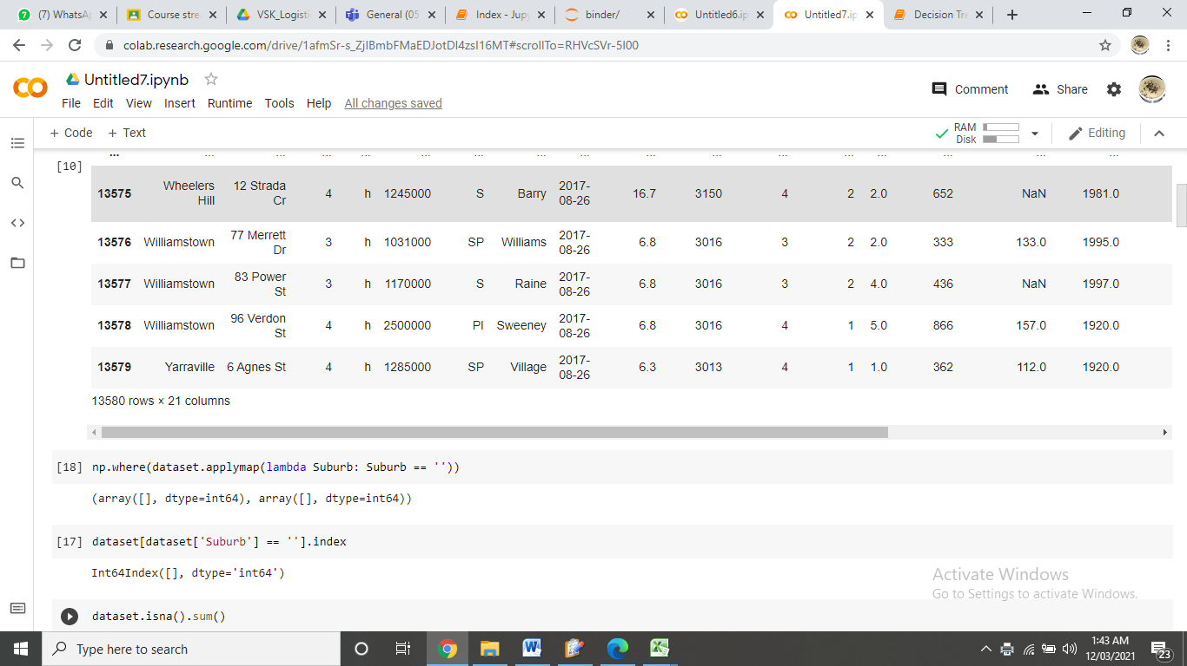

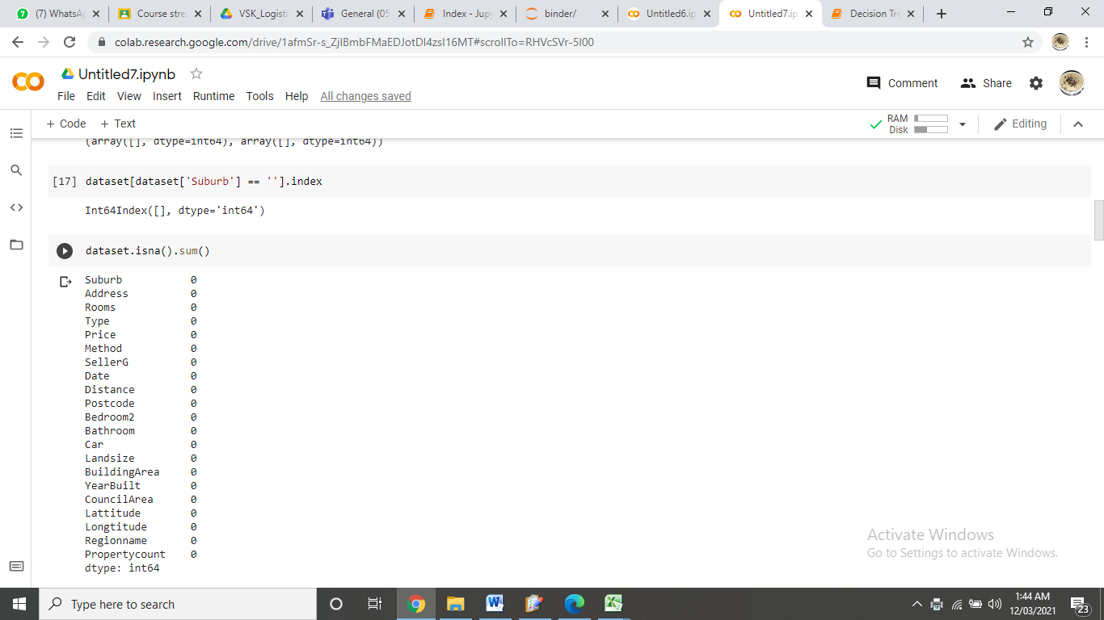

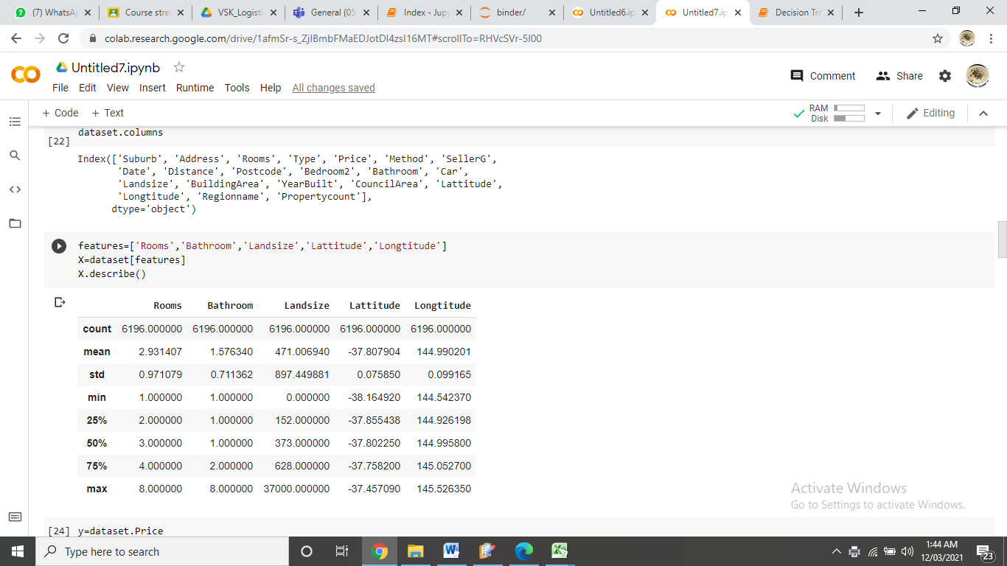

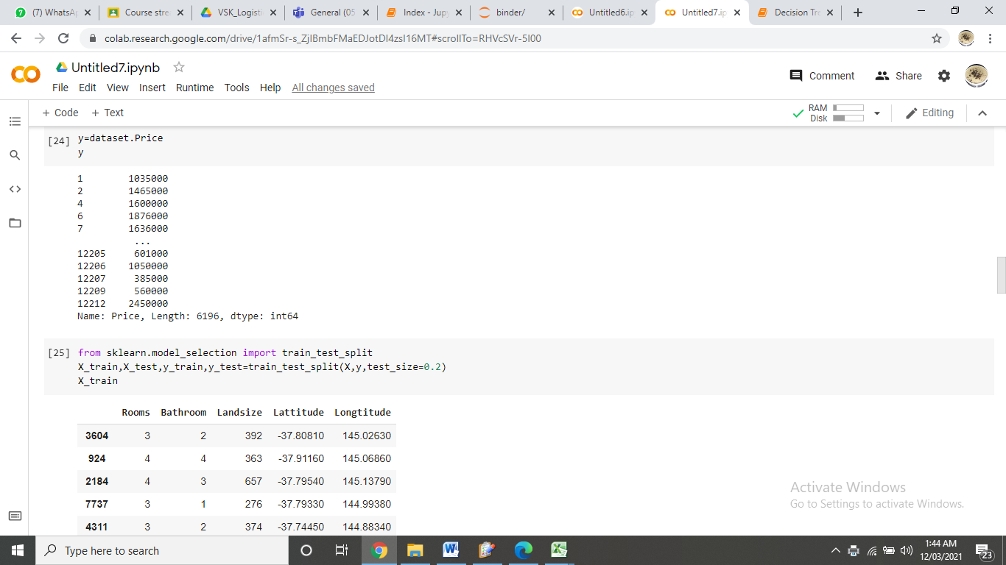

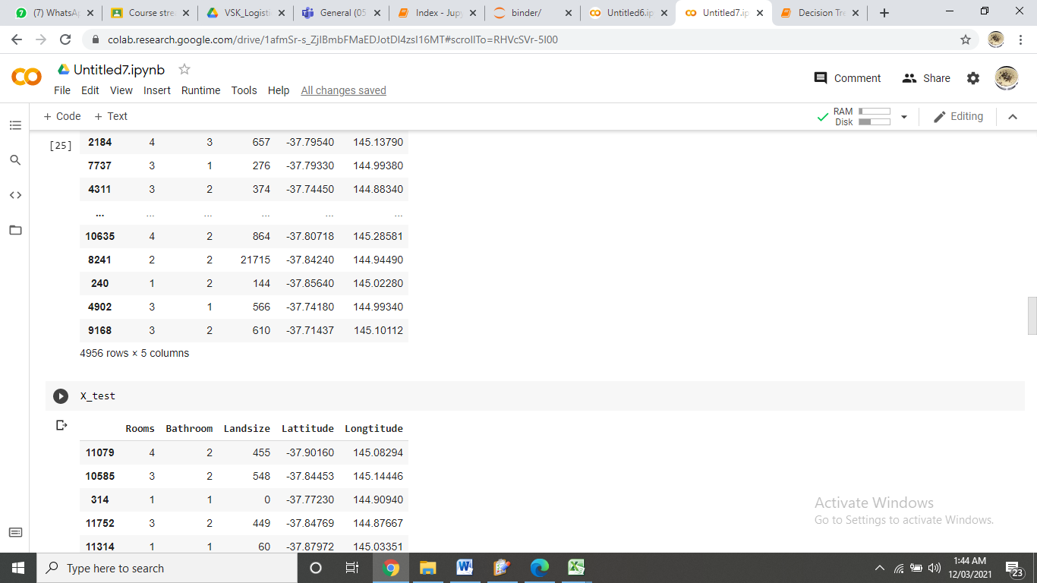

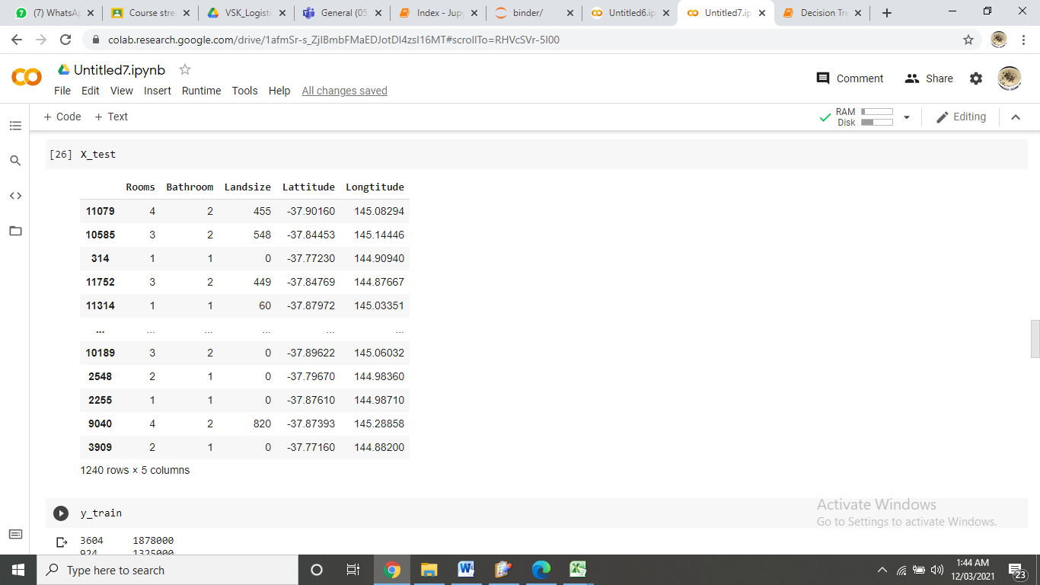

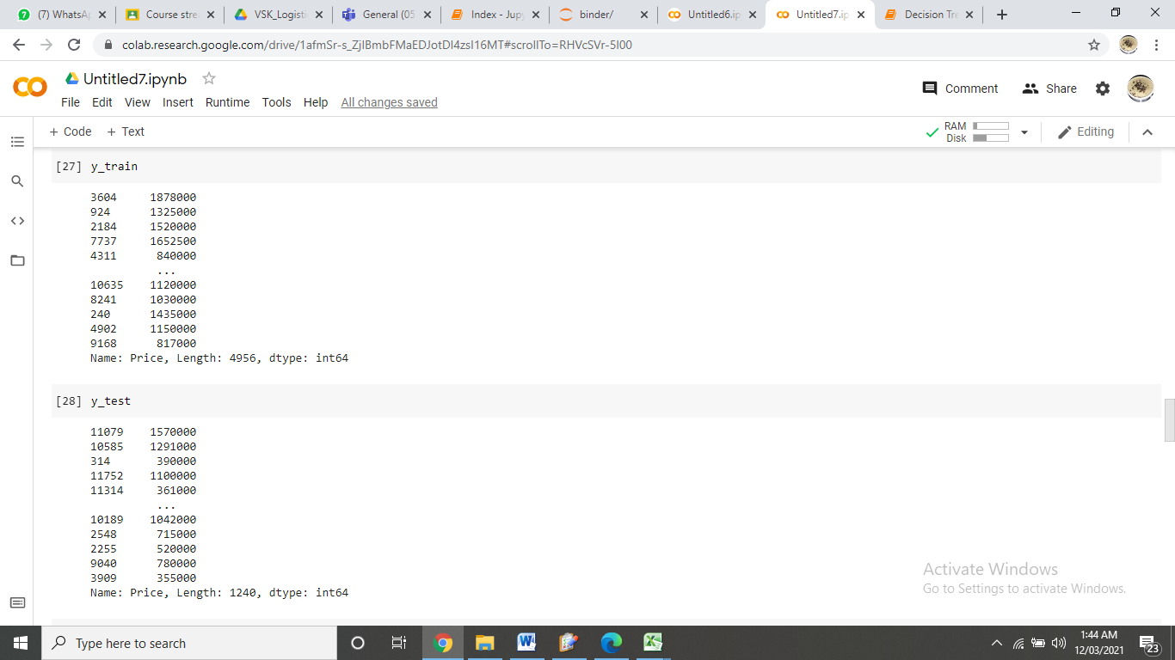

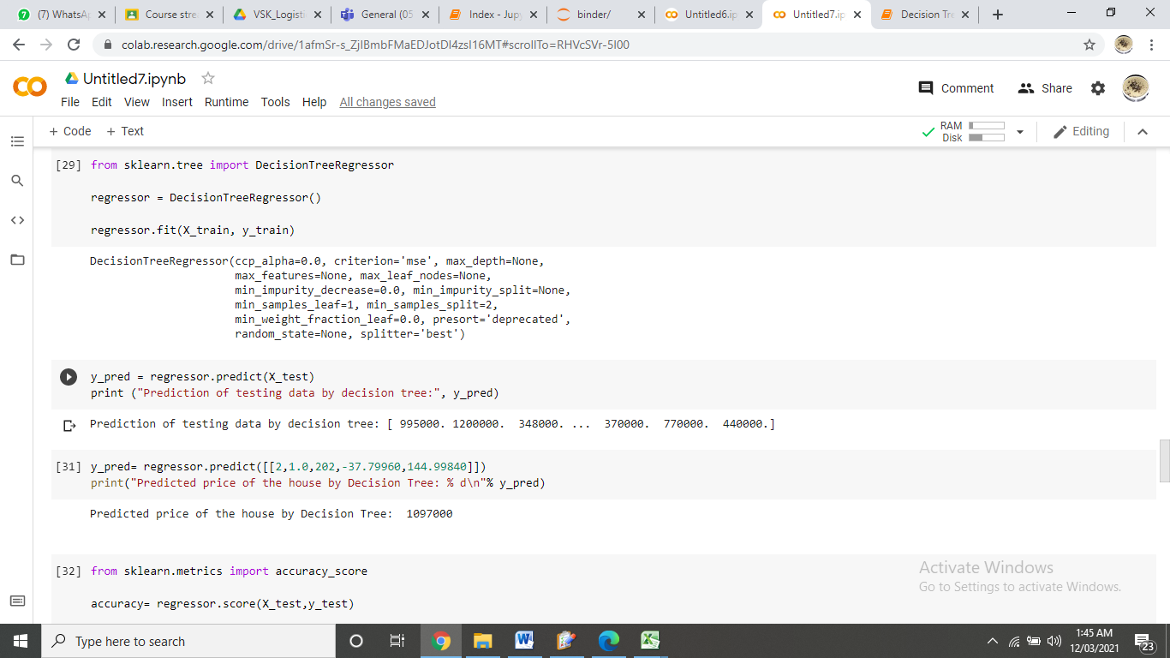

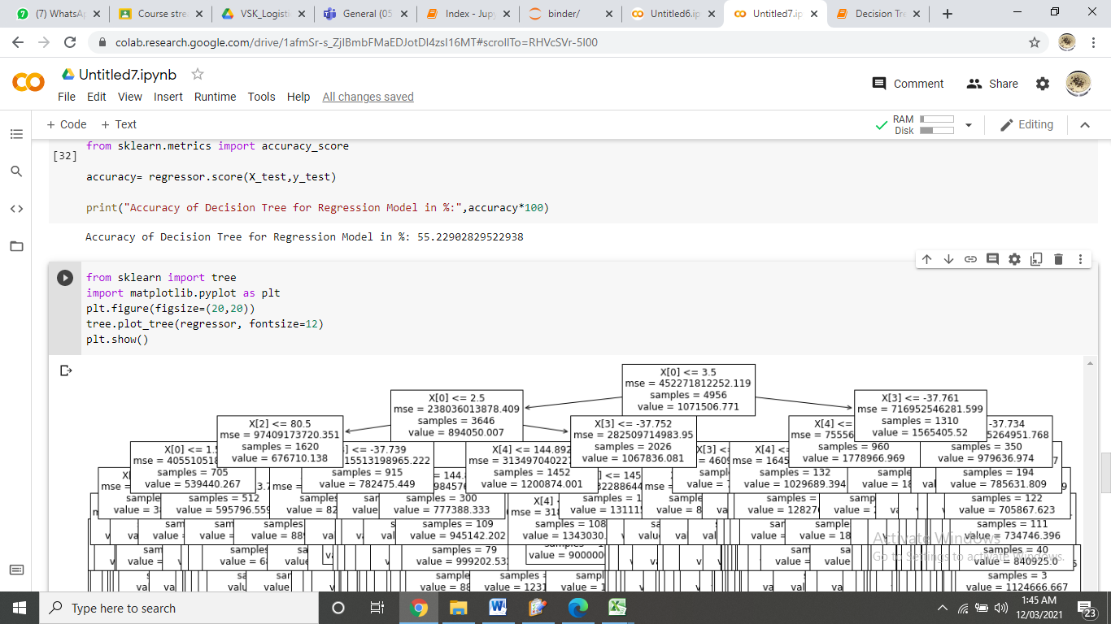

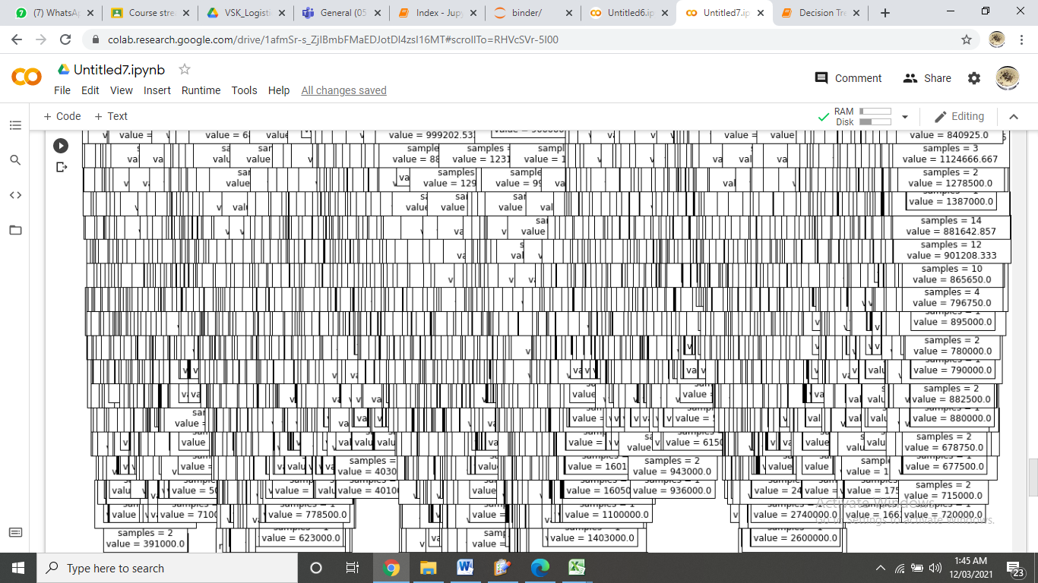

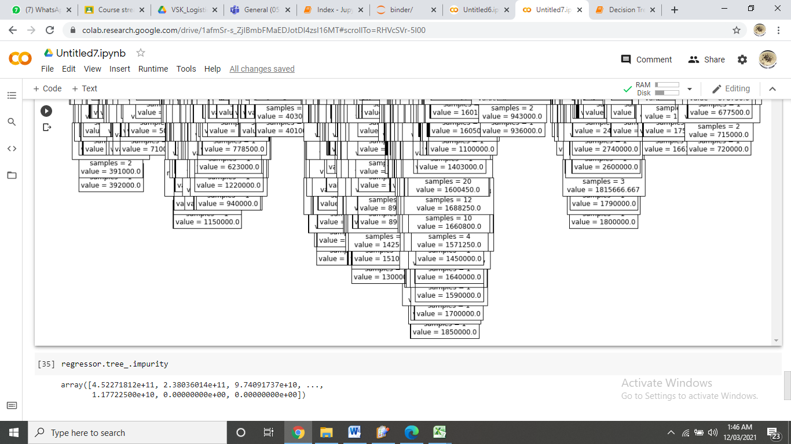

Practical: 5

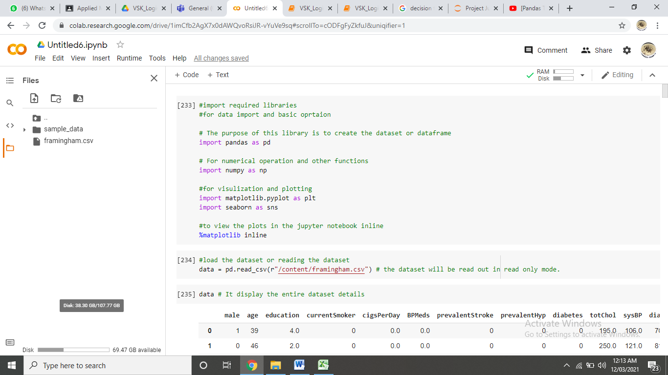

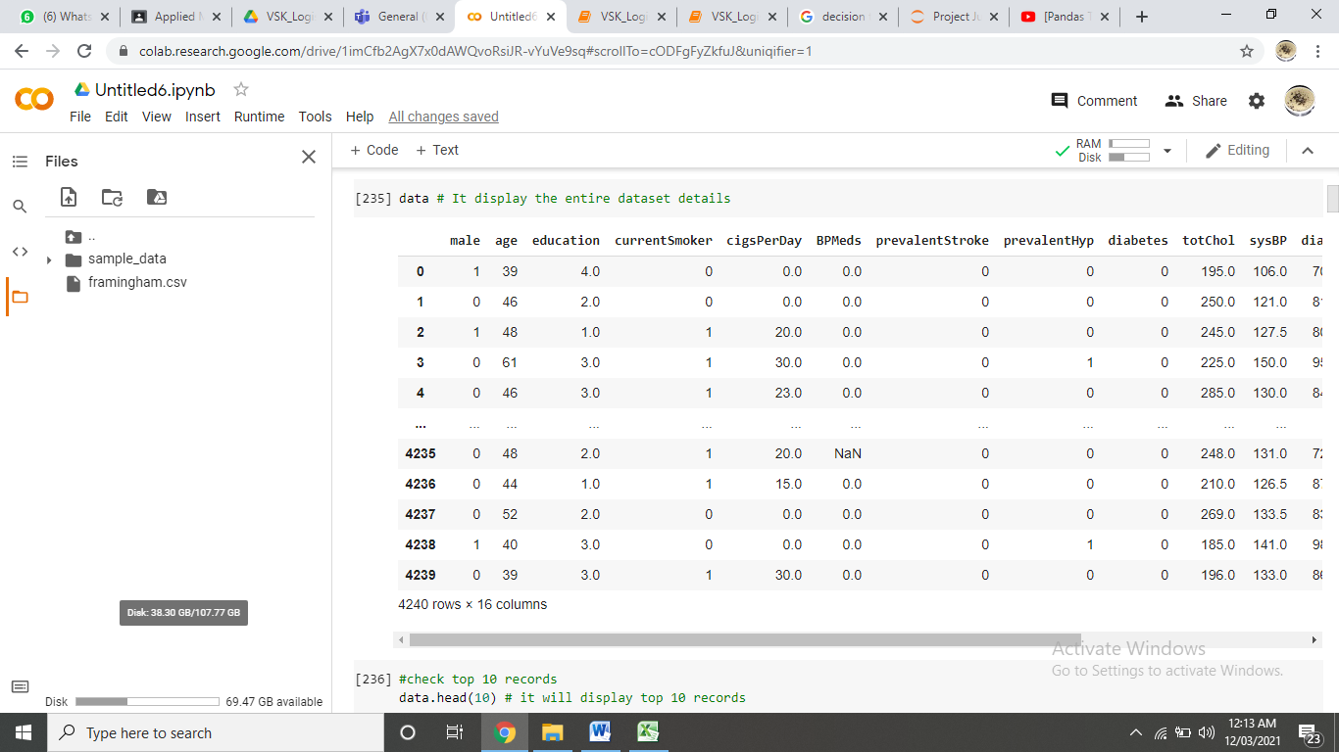

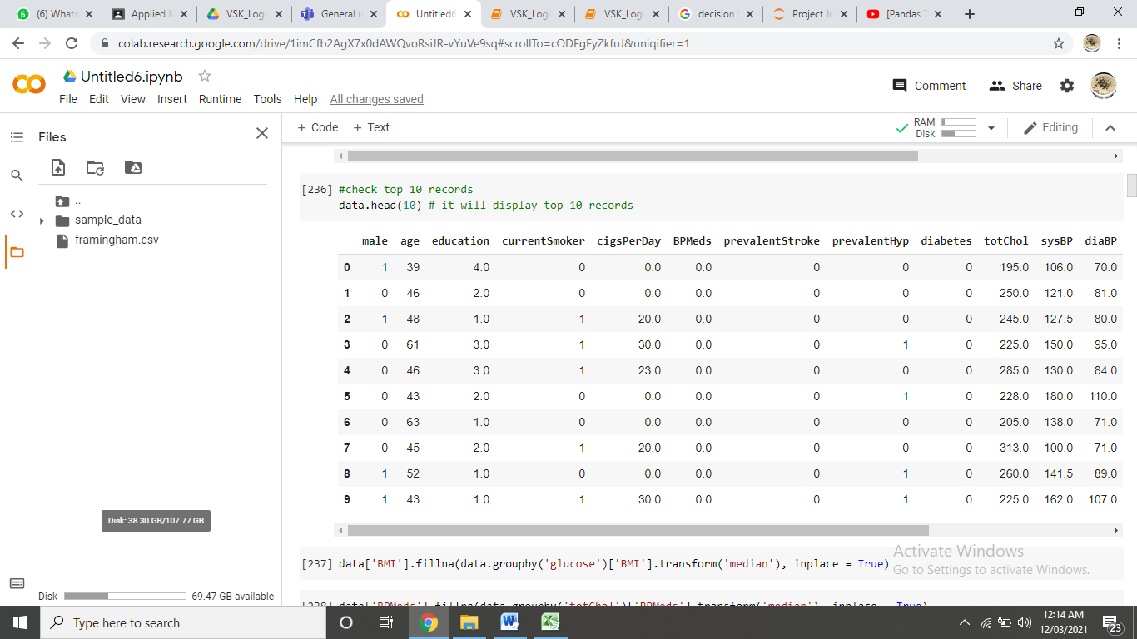

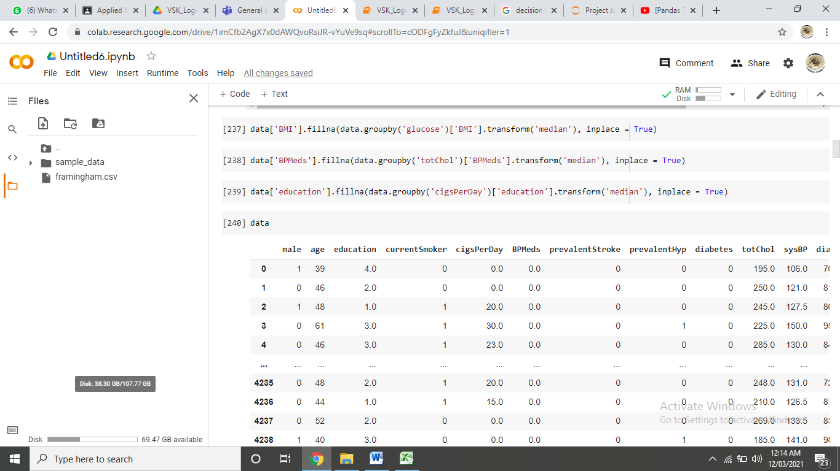

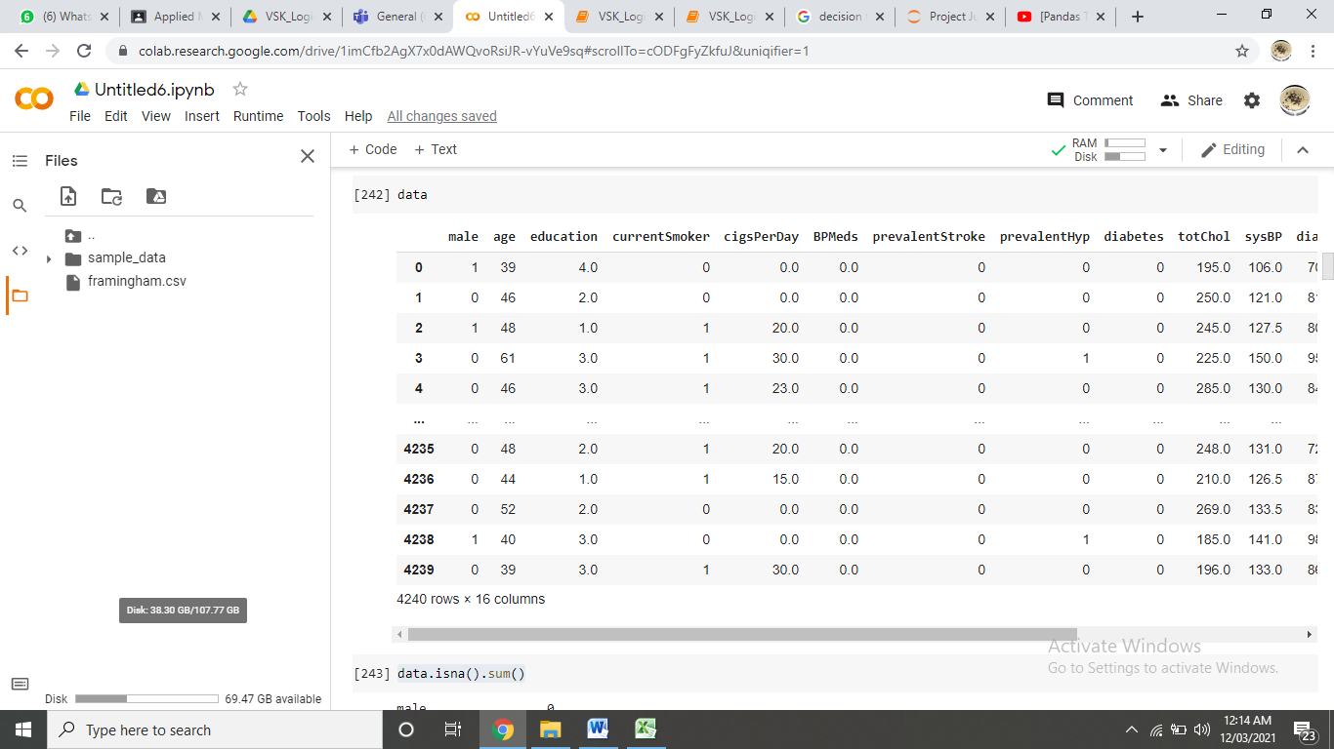

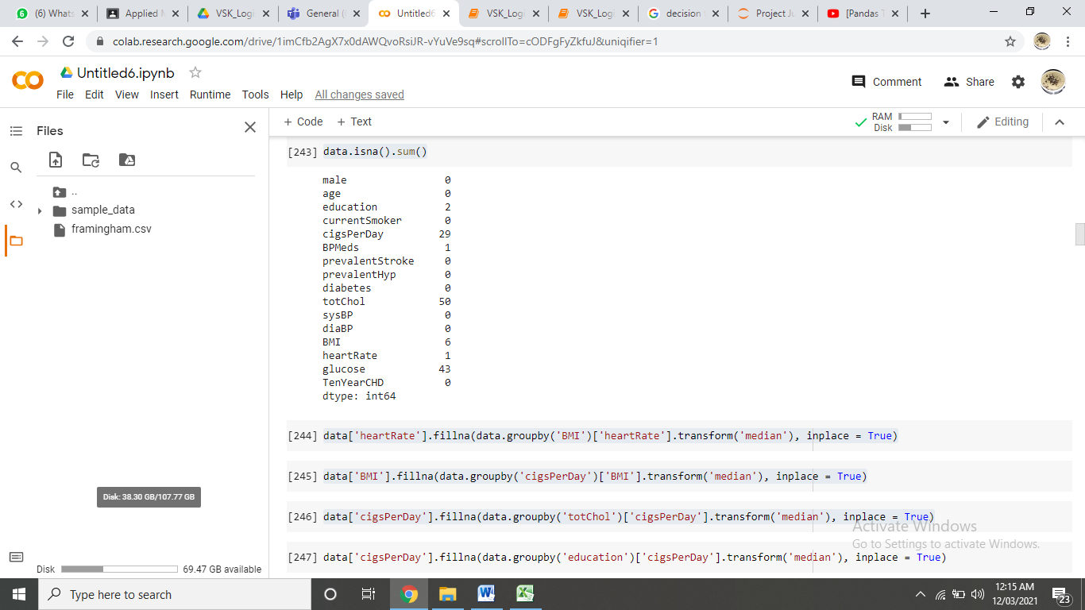

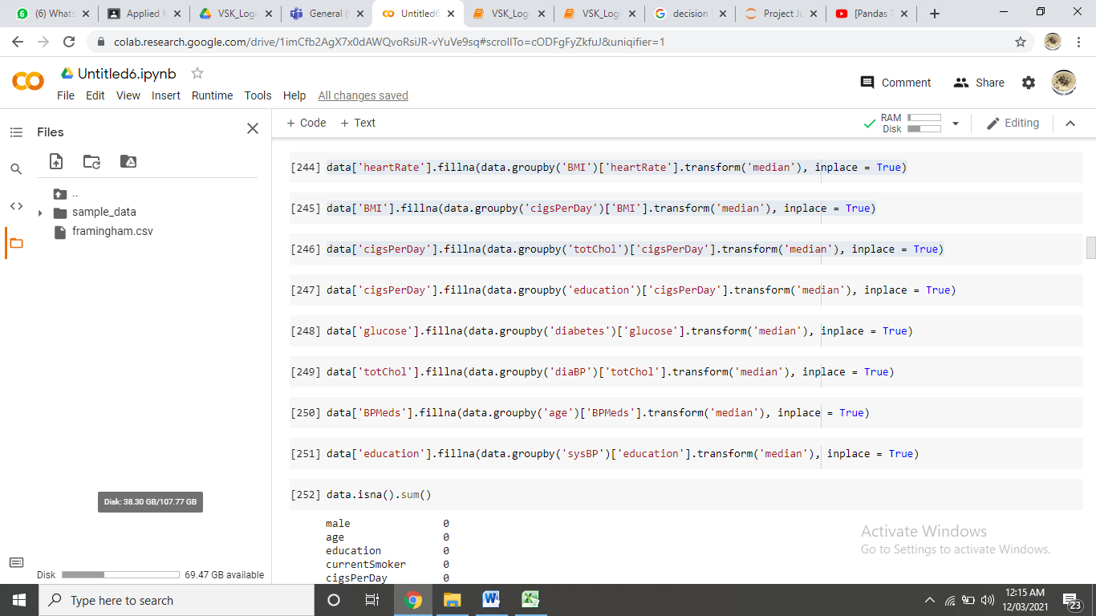

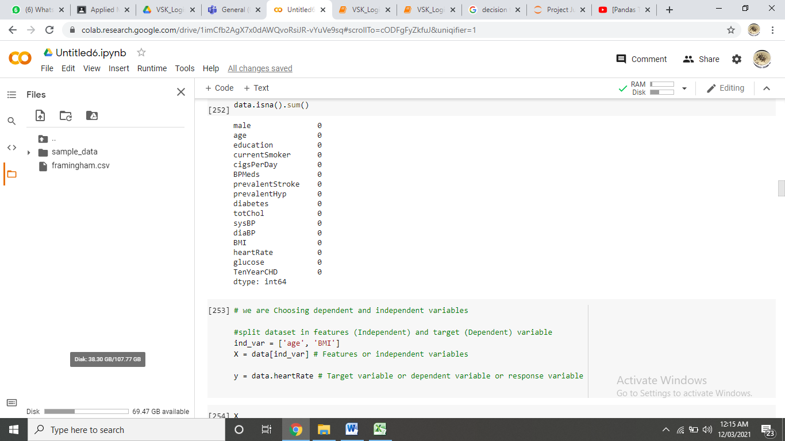

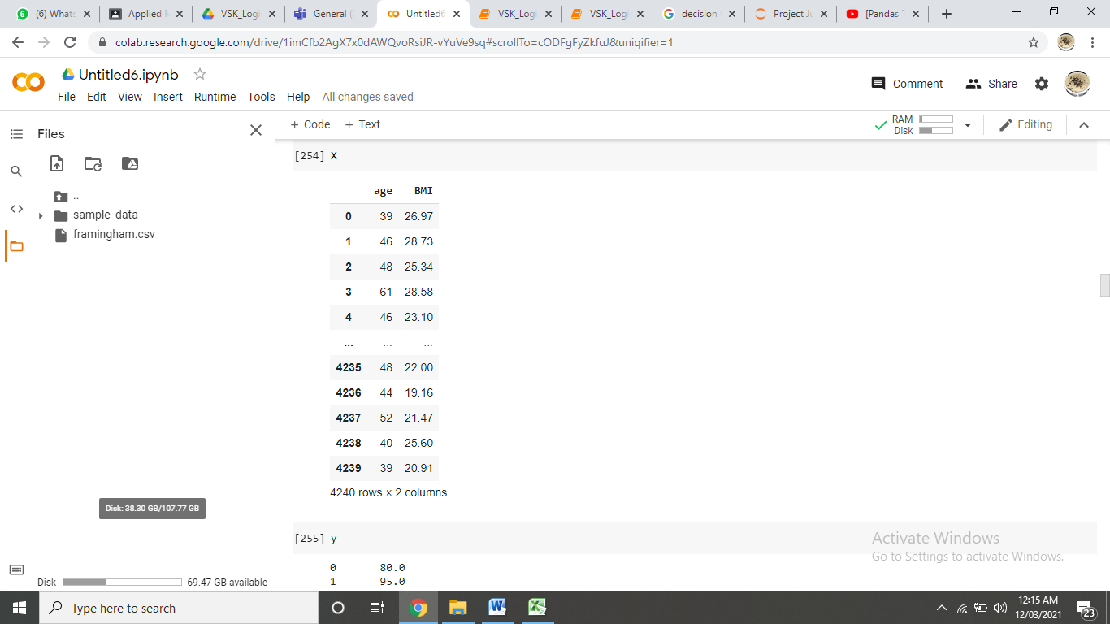

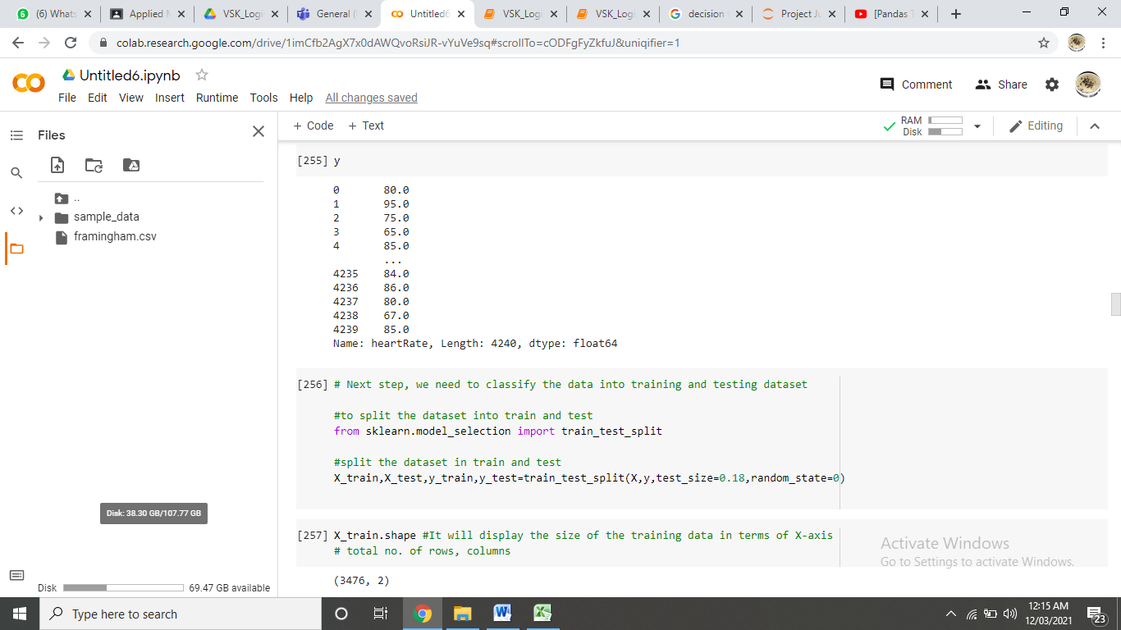

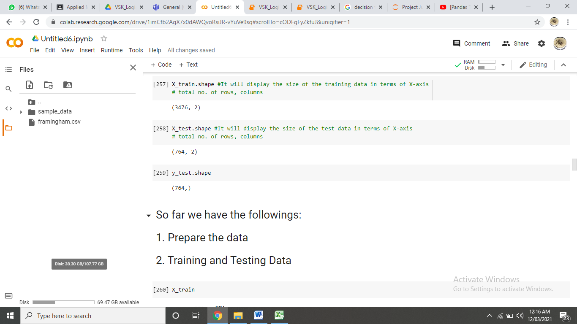

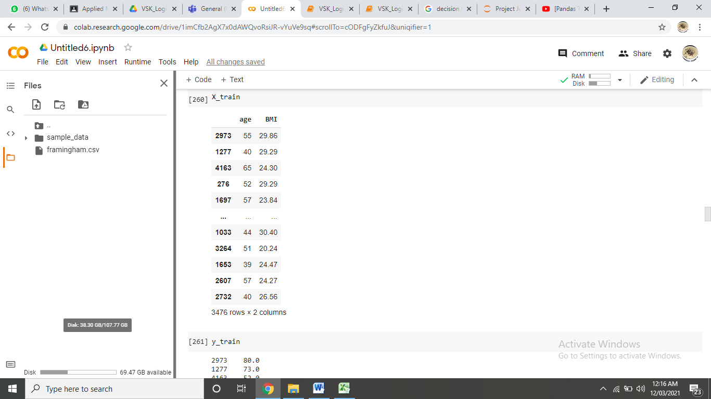

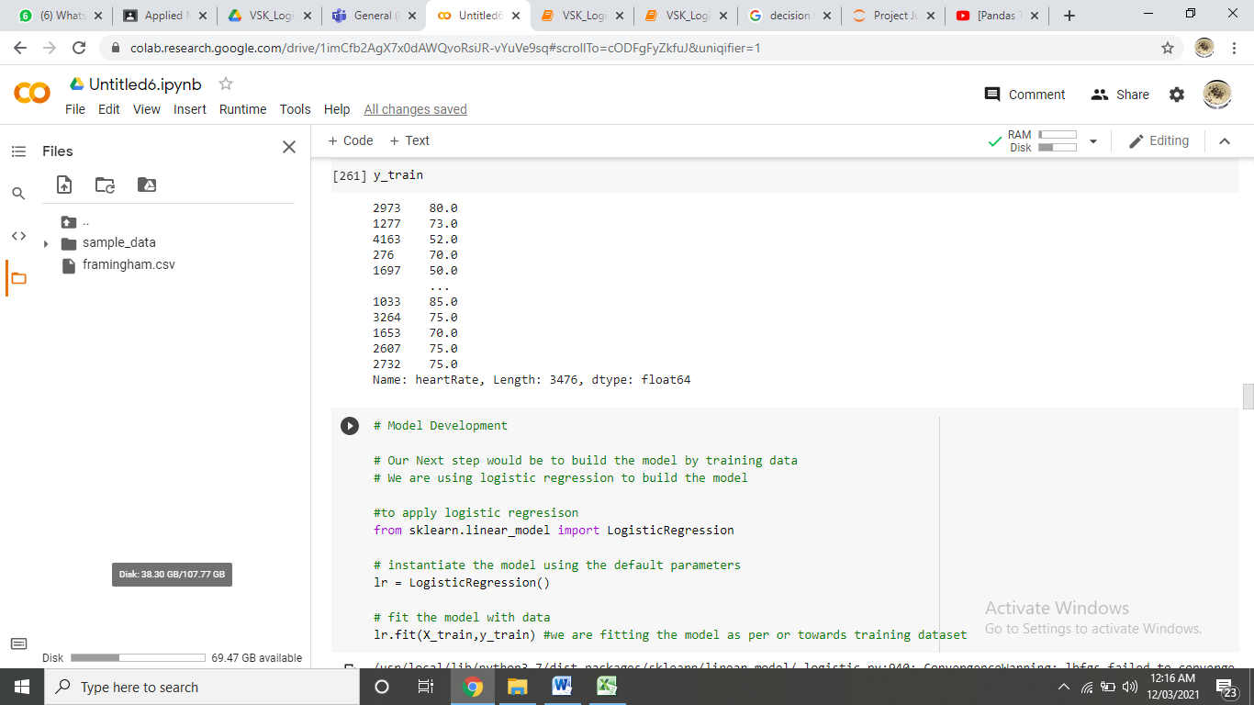

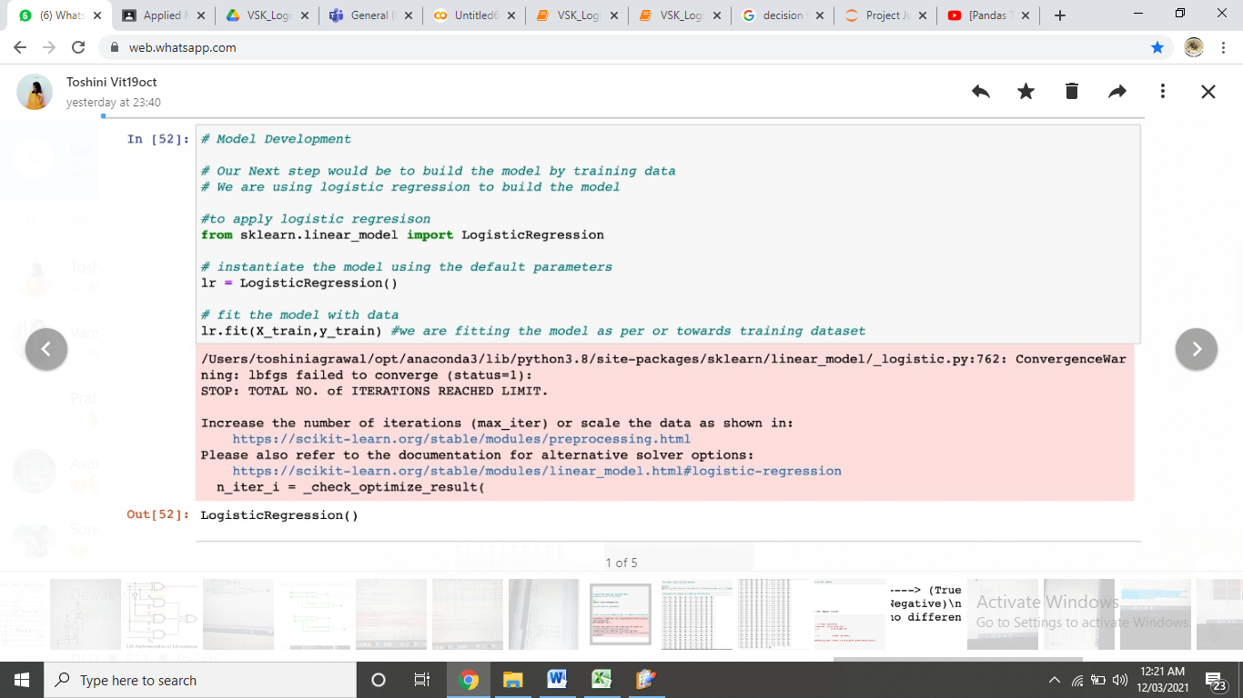

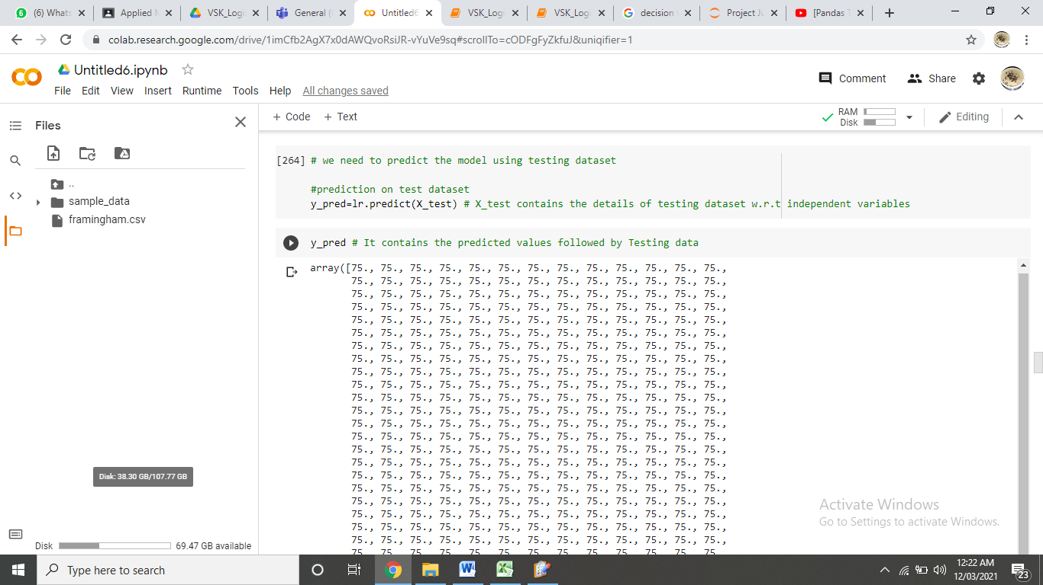

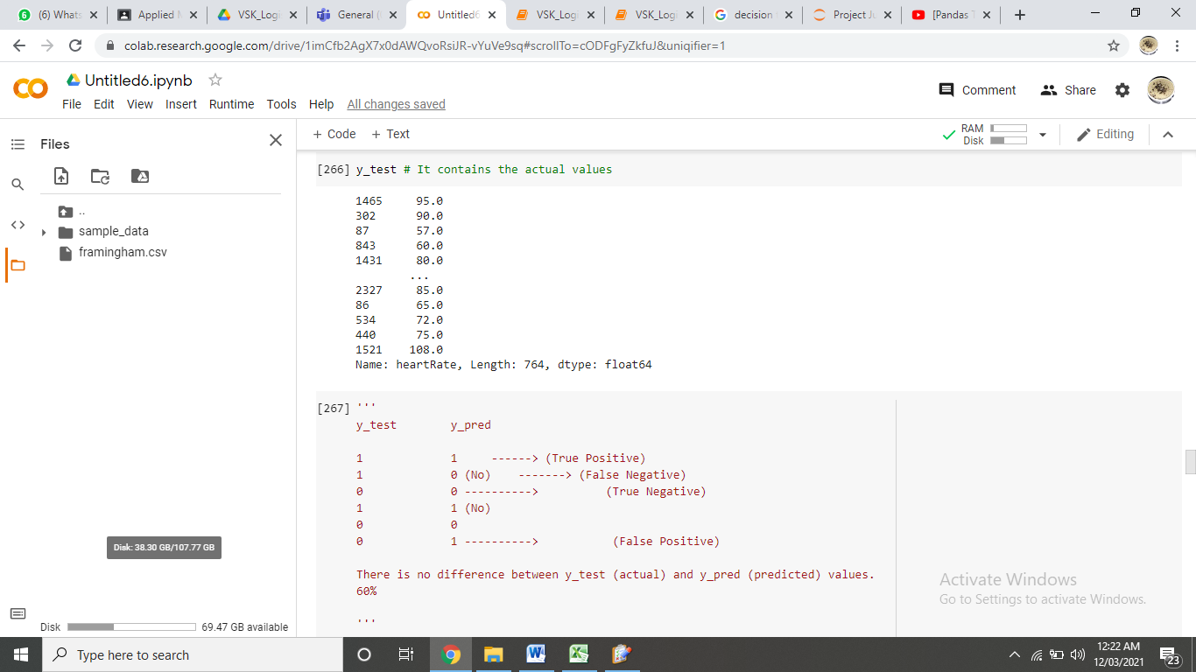

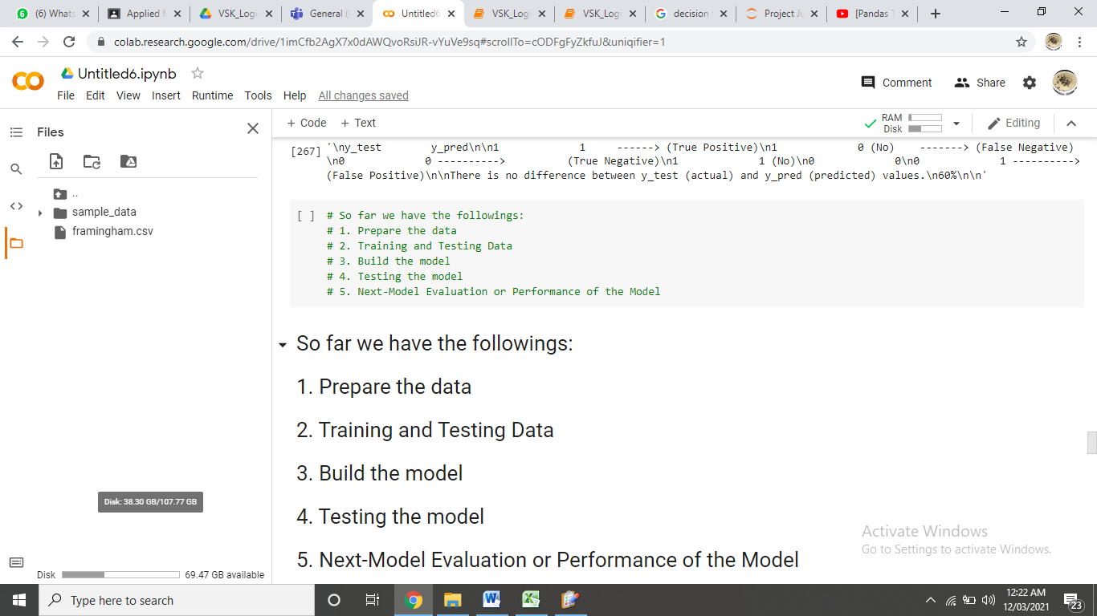

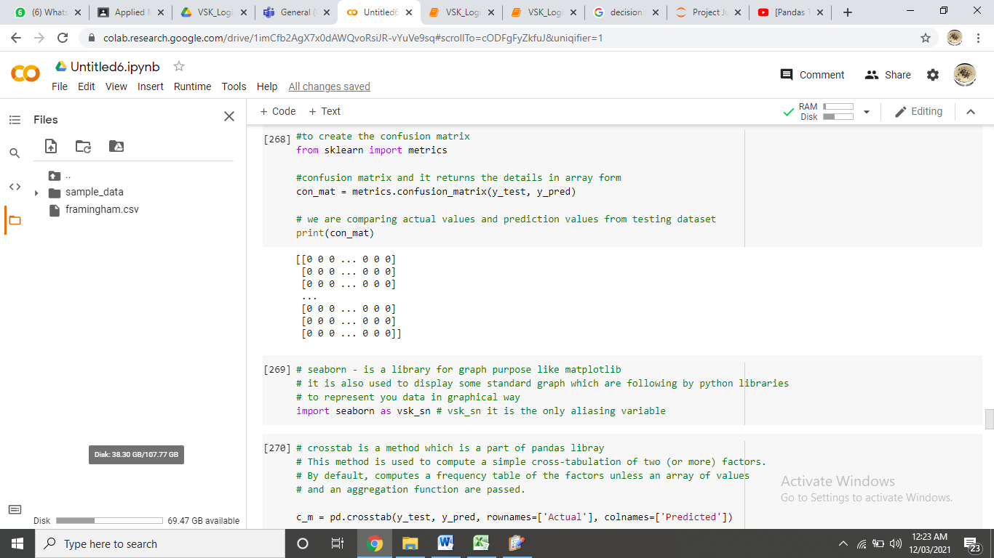

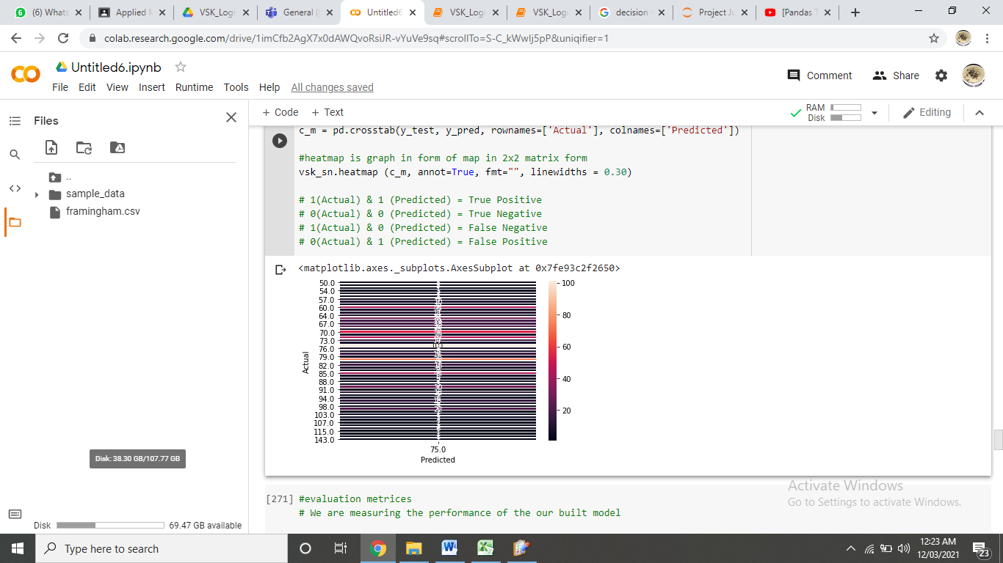

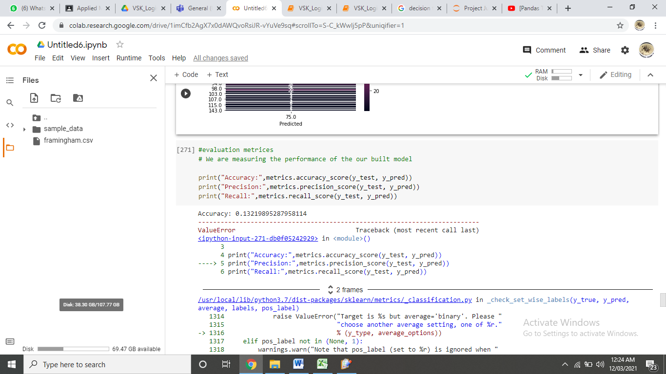

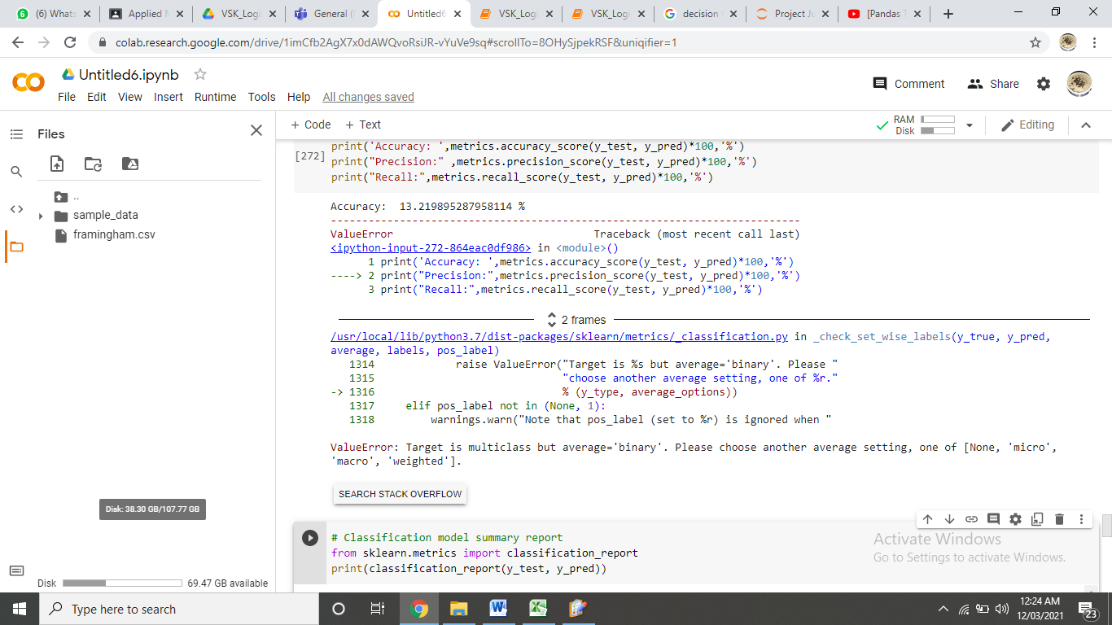

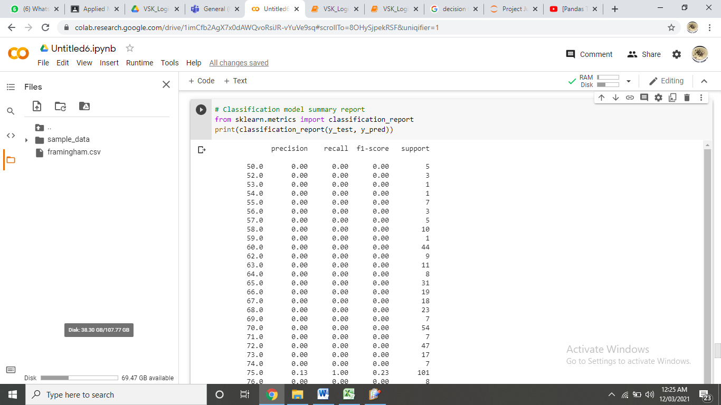

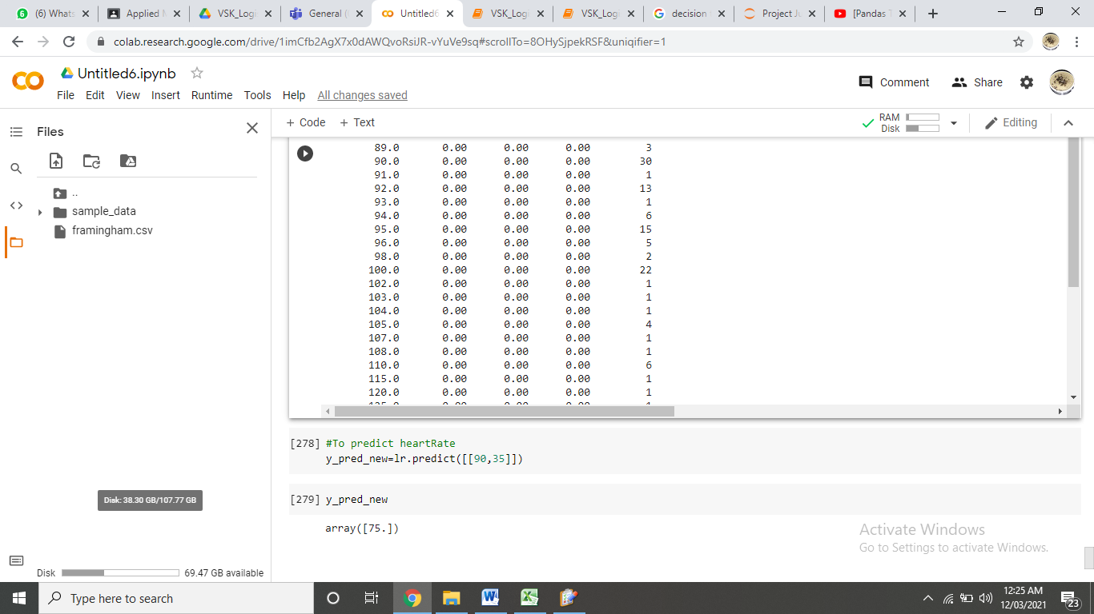

Programs

Practical 1:

#IMPORTING LIBRARIES

import pandas as pd

import numpy as np

from sklearn.metrics import mean_squared_error

#READING xlsx  FILES AS PANDAS DATAFRAME

df=pd.read_excel('country_vaccinations.xlsx')

df.head()

#COLLECTING ONLY THE RECORDS OF INDIA

df=df.iloc[1891:1935]

As linear regression model cannot accept dates as a parameter, we take days since January 15th as our independent variable ie 2021-01-15(as our data begins from 15th January). Thus, while predicting we will be start from January 15th. Hence, X will contain values starting from 0, where 0 indicates January 15.

#PREDICTING TOTAL VACCINATIONS USING LINEAR REGRESSION MODEL WITH DATE AS INDEPENDENT VARIABLE

dataset=df

dataset=dataset.iloc[:,2:4]

dataset=dataset.dropna()

dataset.head()

#WE TAKE VACCINATION AS DEPENDENT VARIABLE(Y) AND DATE AS INDEPENDENT VARIABLE(X)

X=pd.DataFrame(np.array(range(0,43))).values

Y=dataset.iloc[:,[1]].values

Y

from sklearn.model_selection import train_test_split

X_train,X_test,Y_train,Y_test=train_test_split(X,Y,random_state=1)

from sklearn.linear_model import LinearRegression

linear=LinearRegression()

linear.fit(X_train,Y_train)

import matplotlib.pyplot as plt

plt.scatter(X_train,Y_train,color='black')

plt.plot(X_train,linear.predict(X_train),color='blue')

plt.show()

import matplotlib.pyplot as plt

plt.scatter(X_test,Y_test,color='red')

plt.plot(X_test,linear.predict(X_test),color='green')

plt.show()

#PRDEICTION DATA FOR MARCH 15TH

linear.predict([[59]])

print(f'accuraccy is {linear.score(X_test,Y_test)*100}%')

Practical 2:

# y=m1x1+m2x2+c

    # we have two independent variables x1 and x2

    # m1 and m2 are the coef. of x1 and x2 respectively

    # c it is an intercept of the y

     #y = m1x1 + m2x2 + m3x3 + .........+ mnxn + c

# Multiple regression is like linear regression, but with more than one independent value,

# meaning that we try to predict a value based on two or more variables.

#import libraries

#Multiple regression (an extension of simple linear regression) is used to predict the value

# of a dependent variable (also known as an outcome variable) based on the value of two or more

#independent variables (also known as predictor variables).

import pandas as pd # used to represent the data in dataframe

import numpy as np # used for numerical operations

from sklearn import linear_model #linear

from sklearn.model_selection import train_test_split

#used to split the data into training data and testing data

# Reading the dataset

df = pd.read_csv("/content/winequality-red.csv") #reading the dataset file

print (df)

X = df[['fixed acidity', 'volatile acidity','citric acid','residual sugar','chlorides', 'free sulfur dioxide','total sulfur dioxide','density','pH' , 'sulphates','alcohol']] #independent variables

y = df['quality'] #dependent variable

print (X)

print (y)

# all column name

df.columns

# split data into train and test

X_train, X_test, y_train, y_test = train_test_split(X, y, test_size = 0.3, random_state = 3)

#0.3 means 30% dataset we are taking and random

#state to choose test dta randomly after 3 runs it choose random set

#random_state as the name suggests, is used for initializing the internal

#random number generator, which will decide the splitting of data into train and

#test indices in your case. ... If random_state is None or np. random, then a

#randomly-initialized RandomState object is returned.

print (X_train)

print (X_test)

print (y_train)

print (y_test)

# Builiding the model

from sklearn.linear_model import LinearRegression

# instantiate or object

model = LinearRegression() # we are creating object of the linear regression class.

# fit

model.fit(X_train, y_train) #Training data set #Fitting the model

# predict

y_pred = model.predict(X_test) # Testing data set

#predict the quality of wine  where the weight and the volume are written below:

predictedWineQuality = model.predict([[11.2, 0.1, 0.01, 14, 0.02, 60, 100, 1.003, 3, 0.546, 13]]) #Putting new value to get the prediction of CO2 emission

print(predictedWineQuality)

import sklearn.metrics as sm

print("Mean absolute error =", round(sm.mean_absolute_error(y_test, y_pred), 2))

print("Mean squared error =", round(sm.mean_squared_error(y_test, y_pred), 2))

print("R2 score =", round(sm.r2_score(y_test, y_pred), 2))

# R2 score: This is pronounced as R-squared, and this score refers to the coefficient of determination.

# This tells us how well the unknown samples will be predicted by our model.

# The best possible score is 1.0, but the score can be negative as well.

Practical 3:

import numpy as np

import pandas as pd

import matplotlib.pyplot as plt

from sklearn.linear_model import LinearRegression

from sklearn.preprocessing import PolynomialFeatures

from sklearn.preprocessing import LabelEncoder

df = pd.read_csv('/content/winequality-red.csv')

df.head()

#X = df[['fixed acidity', 'volatile acidity','citric acid','residual sugar','chlorides', 'free sulfur dioxide','total sulfur dioxide','density','pH' , 'sulphates','alcohol']] #independent variables

#y = df['quality'] #dependent variable

#READING MISSING VALUES IN EACH COLUMN

df.isna().sum()

#INDEPENDENT VARIABLE

x = df.iloc[:, :-1].values

#DEPENDENT VARIABLE(QUALITY)

y = df.iloc[:, -1].values

#SPLITTING DATA INTO TRAINING AND TESTING DATASET

from sklearn.model_selection import train_test_split

x_train, x_test, y_train, y_test = train_test_split(x, y, test_size=0.25,random_state = 19)

#TRAINING THE MODEL

from sklearn.linear_model import LinearRegression

from sklearn.preprocessing import PolynomialFeatures

poly_reg = PolynomialFeatures(degree = 2)

x_poly = poly_reg.fit_transform(x_train)

linear_reg = LinearRegression()

linear_reg.fit(x_poly, y_train)

#GETTING PREDICTIONS

y_pred = linear_reg.predict(poly_reg.transform(x_test))

#CALCULATING ACCURACY

from sklearn.metrics import r2_score, mean_squared_error

print("MSE is ",mean_squared_error(y_test, y_pred))

print("R2 score is ",r2_score(y_test, y_pred))

Comparision of MSE of Multiple Regression vs Polynomial Regression:

From last question, we see that MSE of Multiple regression = 0.4320483258362. While MSE of Polynomial Regression = 0.4090834281195525. Thus,we arrive at a conclusion that Polunomial Regression is better than Multiple regression as it has low MSE.

Practical 4:

import pandas as pd #Used to data in dataframe

import numpy as np

df = pd.read_excel('/content/melb_data.xlsx')

df

np.where(dataset.applymap(lambda Suburb: Suburb == ''))

dataset[dataset['Suburb'] == ''].index # checking index of blank dataset

dataset.isna().sum()

dataset.columns

features=['Rooms','Bathroom','Landsize','Lattitude','Longtitude']

X=dataset[features]

X.describe()

y=dataset.Price

y

from sklearn.model_selection import train_test_split

X_train,X_test,y_train,y_test=train_test_split(X,y,test_size=0.2)

X_train

X_test

y_train

y_test

from sklearn.tree import DecisionTreeRegressor

regressor = DecisionTreeRegressor()

regressor.fit(X_train, y_train)

y_pred = regressor.predict(X_test)

print ("Prediction of testing data by decision tree:", y_pred)

y_pred= regressor.predict([[2,1.0,202,-37.79960,144.99840]])

print("Predicted price of the house by Decision Tree: % d\n"% y_pred)

from sklearn.metrics import accuracy_score

accuracy= regressor.score(X_test,y_test)

print("Accuracy of Decision Tree for Regression Model in %:",accuracy*100)

from sklearn import tree

import matplotlib.pyplot as plt

plt.figure(figsize=(20,20))

tree.plot_tree(regressor, fontsize=12)

plt.show()

regressor.tree_.impurity

Practical 5:

#import required libraries

#for data import and basic oprtaion

# The purpose of this library is to create the dataset or dataframe

import pandas as pd

# For numerical operation and other functions

import numpy as np

#for visulization and plotting

import matplotlib.pyplot as plt

import seaborn as sns

#to view the plots in the jupyter notebook inline

%matplotlib inline

#load the dataset or reading the dataset

data = pd.read_csv(r"/content/framingham.csv") # the dataset will be read out in read only mode.

data # It display the entire dataset details

#check top 10 records

data.head(10) # it will display top 10 records

data['BMI'].fillna(data.groupby('glucose')['BMI'].transform('median'), inplace = True)

data['BPMeds'].fillna(data.groupby('totChol')['BPMeds'].transform('median'), inplace = True)

data['education'].fdillna(data.groupby('cigsPerDay')['education'].transform('median'), inplace = True)

data['glucose'].fillna(data.groupby('totChol')['glucose'].transform('median'), inplace = True)

data

data.isna().sum()

data['heartRate'].fillna(data.groupby('BMI')['heartRate'].transform('median'), inplace = True)

data['BMI'].fillna(data.groupby('cigsPerDay')['BMI'].transform('median'), inplace = True)

data['cigsPerDay'].fillna(data.groupby('totChol')['cigsPerDay'].transform('median'), inplace = True)

data['cigsPerDay'].fillna(data.groupby('education')['cigsPerDay'].transform('median'), inplace = True)

data['glucose'].fillna(data.groupby('diabetes')['glucose'].transform('median'), inplace = True)

data['totChol'].fillna(data.groupby('diaBP')['totChol'].transform('median'), inplace = True)

data['BPMeds'].fillna(data.groupby('age')['BPMeds'].transform('median'), inplace = True)

data['education'].fillna(data.groupby('sysBP')['education'].transform('median'), inplace = True)

data.isna().sum()

# we are Choosing dependent and independent variables

#split dataset in features (Independent) and target (Dependent) variable

ind_var = ['age', 'BMI']

X = data[ind_var] # Features or independent variables

y = data.heartRate # Target variable or dependent variable or response variable

X

y

# Next step, we need to classify the data into training and testing dataset

#to split the dataset into train and test

from sklearn.model_selection import train_test_split

#split the dataset in train and test

X_train,X_test,y_train,y_test=train_test_split(X,y,test_size=0.18,random_state=0)

X_train.shape #It will display the size of the training data in terms of X-axis

# total no. of rows, columns

X_test.shape #It will display the size of the test data in terms of X-axis

# total no. of rows, columns

y_test.shape

So far we have the followings:

1. Prepare the data

2. Training and Testing Data

X_train

y_train

# Model Development

# Our Next step would be to build the model by training data

# We are using logistic regression to build the model

#to apply logistic regresison

from sklearn.linear_model import LogisticRegression

# instantiate the model using the default parameters

lr = LogisticRegression()

# fit the model with data

lr.fit(X_train,y_train) #we are fitting the model as per or towards training dataset

# So far we have the followings:

# 1. Prepare the data

# 2. Training and Testing Data

# 3. Build the model

# we need to predict the model using testing dataset

#prediction on test dataset

y_pred=lr.predict(X_test) # X_test contains the details of testing dataset w.r.t independent variables

y_pred # It contains the predicted values followed by Testing data

y_test # It contains the actual values

# So far we have the followings:

# 1. Prepare the data

# 2. Training and Testing Data

# 3. Build the model

# 4. Testing the model

# 5. Next-Model Evaluation or Performance of the Model

# So far we have the followings:

# 1. Prepare the data

# 2. Training and Testing Data

# 3. Build the model

# 4. Testing the model

# 5. Next-Model Evaluation or Performance of the Model

#to create the confusion matrix

from sklearn import metrics

#confusion matrix and it returns the details in array form

con_mat = metrics.confusion_matrix(y_test, y_pred)

# we are comparing actual values and prediction values from testing dataset

print(con_mat)

# seaborn - is a library for graph purpose like matplotlib

# it is also used to display some standard graph which are following by python libraries

# to represent you data in graphical way

import seaborn as vsk_sn # vsk_sn it is the only aliasing variable

# crosstab is a method which is a part of pandas libray

# This method is used to compute a simple cross-tabulation of two (or more) factors.

# By default, computes a frequency table of the factors unless an array of values

# and an aggregation function are passed.

c_m = pd.crosstab(y_test, y_pred, rownames=['Actual'], colnames=['Predicted'])

#heatmap is graph in form of map in 2x2 matrix form

vsk_sn.heatmap (c_m, annot=True, fmt="", linewidths = 0.30)

# 1(Actual) & 1 (Predicted) = True Positive

# 0(Actual) & 0 (Predicted) = True Negative

# 1(Actual) & 0 (Predicted) = False Negative

# 0(Actual) & 1 (Predicted) = False Positive

#evaluation metrices

# We are measuring the performance of the our built model

print("Accuracy:",metrics.accuracy_score(y_test, y_pred))

print("Precision:",metrics.precision_score(y_test, y_pred))

print("Recall:",metrics.recall_score(y_test, y_pred))

print('Accuracy: ',metrics.accuracy_score(y_test, y_pred)*100,'%')

print("Precision:" ,metrics.precision_score(y_test, y_pred)*100,'%')

print("Recall:",metrics.recall_score(y_test, y_pred)*100,'%')

# Classification model summary report

from sklearn.metrics import classification_report

print(classification_report(y_test, y_pred))

#To predict heartRate

y_pred_new=lr.predict([[90,35]])

y_pred_new